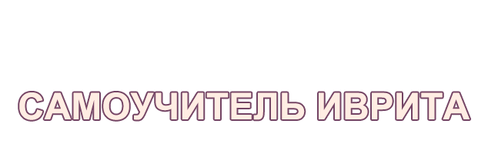
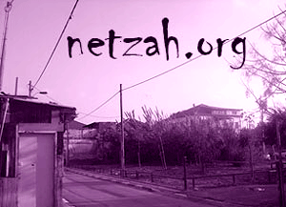

Об этом самоучителе
Учебник иврита (самоучитель), представленный здесь, существует в интернете с конца 90-х годов прошлого века. За это время им воспользовались сотни тысяч человек. Благодарственные письма наших учеников и положительные отзывы в блогах и на форумах давали нам силы и желание продолжать и расширять проект.
Учебник предназначен для тех, кто хочет выучить иврит с самого начала и при этом испытывает трудности, связанные с отсутствием ивритоязычного окружения и невозможностью запросто записаться на ближайшие от дома курсы иврита. Направленность на тех, кто учит язык именно "с нуля", и к тому же без учителя - главная особенность предлагаемого курса.
Правда, если вы на самом деле желаете заговорить на иврите на высоком уровне, то на определенном этапе вам придется начать читать адаптированную (а потом и не адаптированную) литературу, слушать радио (есть израильские радиостанции, вещающие через интернет) и т.д.
И тем не менее, этого самоучителя достаточно, чтобы начать читать и ориентироваться в пределах 2000 слов - а это совсем немало, учитывая, что в Израиле курс, на котором изучается только 1000 слов, считается достаточным для того, чтобы "выйти в люди" и начать работать.
Хотелось бы подчеркнуть здесь одну важную вещь. Наш самоучитель иврита - не официальное пособие, а живой интернет-проект. Благодаря многочисленным письмам наших учеников, замечаниям доброжелателей, а также и случайно обнаруженной однажды в интернете "рецензии" недоброжелателей-конкурентов (жалко, что она была слишком краткой), мы за многие годы существования нашего проекта исправили в нем некоторое количество опечаток и ошибок. Этот процесс продолжается.
Мы НЕ можем ошибаться в главном - в нашем методе, в предоставленных вам удобных схемах, дающих ПОНИМАНИЕ ивритской грамматики, смысла корней, биньянов и т.д. Мы верим в нашу методику, особенно видя, какой успех имеет наш проект среди пользователей интернета.
Желаем легкой и веселой учебы!
БУКВАРЬ ИВРИТА
Алфавит иврита
Как читают на иврите? Огласовки в иврите
Буква "АЛЕФ". Согласна со всеми гласными. Огласовки, изображающие гласную "а"
Буква "БЕТ". Папа пришел. Начинаем читать!
Буква "ГИМЕЛЬ". Есть крыша за спиной...
Буква "ДАЛЕТ". Папа волновался! Огласовки, изображающие гласную "э" ("е")
Буква "hЕЙ". Нет такой буквы в русском языке!
Буква "ВАВ". На крючке. Огласовки, изображающие гласные "о" и "у"
Буква "ЗАИН". Волк и муха. Огласовка "ШВА"
Буква "ХЕТ". Не "ха!", а "ах!" Огласовки, изображающие гласную "и"
Хорошая буква "ТЕТ"
Буква "ЙУД". Все вместе, рука об руку...
Буква "КАФ". А на конце слова, оказывается, по-другому... Тяжело!
Буква "ЛАМЕД". Лев не рычит, а стучит
Буква "МЭМ". Не капайте на мозги!
Буква "НУН". Белый и приятный
Буква "САМЕХ". По секрету...
Буква "АИН". Исчезает из глаз...
Буква "ПЭЙ". Слон! Но еще не конец...
Буква "ЦАДИ". Как игрушечка!
Буква "КУФ". Обезьяна летом
Буква "РЕШ". Шумный поезд
Двуликая буква "ШИН"
Буква "ТАВ". Крокодил! Неужели конец?!.
Небольшой итог: слова, встреченные нами в букваре
Письмо без огласовок
Как пишут на иврите? Написание иностранных слов, названий и имен
ГРАММАТИКА ИВРИТА
Артикль, ударение, о произношении буквы «hей»
Существительные и прилагательные
Смихут
«Парные» существительные
Личные местоимения, местоименные суффиксы
Таблицы местоимений с суффиксами, существительные с суффиксами
Слова, которые надо сразу запомнить
Первый текст
Числительные
ГЛАГОЛЫ ИВРИТА
Трехбуквенные корни ивритских слов, модальные глаголы
Биньяны. Настоящее, прошедшее и будущее время глагола
Что такое биньяны иврита
Биньян ПААЛЬ
Биньян НИФЪАЛЬ
Биньян ПИЭЛЬ
Биньян ПУАЛЬ
Биньян hИФЪИЛЬ
Биньян hУФЪАЛЬ
Биньян hИТПАЭЛЬ
Разбор текста для заучивания глаголов ПААЛЬ
- Алфавит иврита:
- 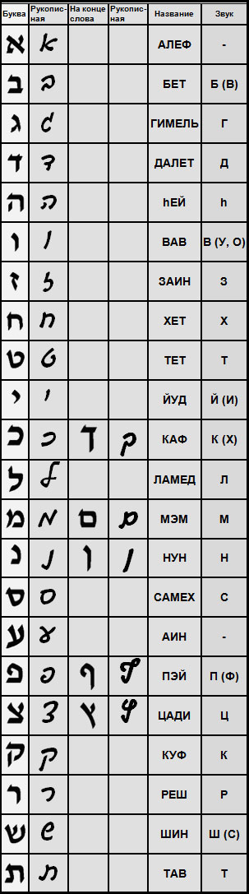
- Пять букв - КАФ, МЭМ, НУН, ПЭЙ И ЦАДИ - имеют так называемую "конечную форму", указанную в таблице рядом с ними. Эта форма употребляется в том случае, если буква стоит в конце слова.
- А вот детский стишок для запоминания алфавита:
- Как запомнить алфавит?
- Раз задумался Давид,
- как запомнить алфавит.
- И решили буквы: что же,
- в этом деле мы поможем!
- Заходи к нам! Хоть сейчас!
- И послушай наш рассказ.
- * * *
- Буква АЛЕФ с буквой БЕТ
- просыпаются чуть свет.
- Буква ГИМЕЛЬ с буквой ДАЛЕТ
- их в окошко увидали.
- Тут явилась буква hЕЙ,
- закричала: "Поскорей
- разбудите ВАВ и ЗАИН,
- здесь Читатель - наш хозяин!"
- "Ой! Читатель тут как тут!" -
- закричали ХЕТ, ТЕТ, ЙУД.
- Но обычными делами
- занимались КАФ и ЛАМЕД.
- Прибежала буква МЭМ,
- принесла конфеты всем,
- но конфеты съели сами
- буква НУН и буква САМЕХ.
- Тут примчались АЙН и ПЭЙ:
- "Эй! Читатель у дверей!"
- ЦАДИ, КУФ бегут с приветом,
- РЕШ и ШИН - за ними следом,
- ТАВ несется впереди:
- "Эй, Читатель! Заходи!"
Как читают на иврите?
Итак, мы видим, что ивритский алфавит состоит целиком из согласных букв. Две из них - АЛЕФ и АЙН - в современном произношении не имеют собственного звука. В древности они обозначали два специфических гортанных звука.А где же гласные буквы? А гласных букв нет.
Не пугайтесь, ивритская речь на самом деле мягкая и певучая, и все знакомые нам гласные звуки в ней имеются. Просто на письме они обозначаются немного специфическим образом.
Существуют два вида письма на иврите - с огласовками и без. При письме с огласовками под согласными буквами с помощью специальных значков - комбинаций точек и черточек - обозначаются следующие за ними гласные звуки.
Огласовки в иврите
- Сегодня письмо с огласовками применяется только в следующих случаях:
- 1. В текстах из ТаНаХа.
- 2. В изданиях стихотворных произведений.
- 3. В детских книжках.
- Внимание! В современном иврите длительность огласовок практически не соблюдается. В частности, в первых двух случаях, приведенных в таблице, мы произносим один и тот же звук "а", не различая его долготы. Это же касается и остальных огласовок.
- 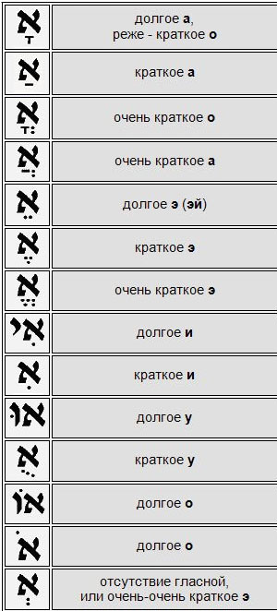
- Точка внутри буквы называется "дагеш" и означает "удвоение", подчеркивание данной согласной при произнесении слова. При письме с огласовками буквы бет, каф и пей, написанные с дагешем, читаются, соответственно, как б, к и п, а без дагеша - как в, х и ф.
- При письме с огласовками буква шин с точкой справа наверху читается как "ш", а с точкой слева наверху - как "с".
- Перед тем, как начинать учиться читать, стоит упомянуть, что в ивритских словах ударение чаще всего падает на последний слог (хотя есть исключения, об этом поговорим позже).
- 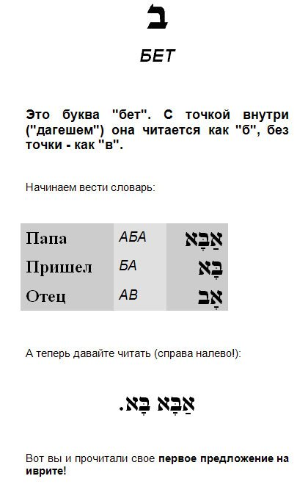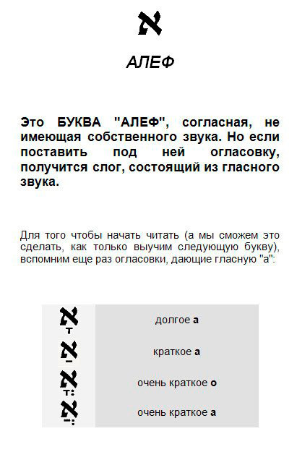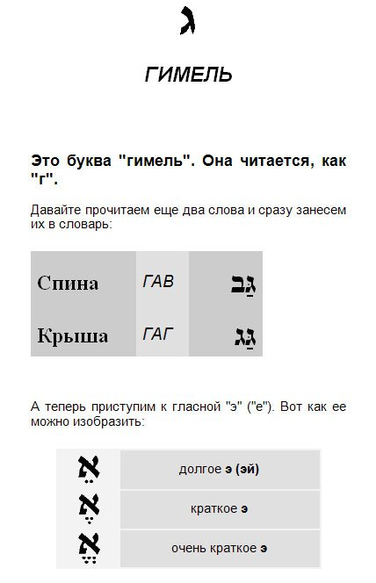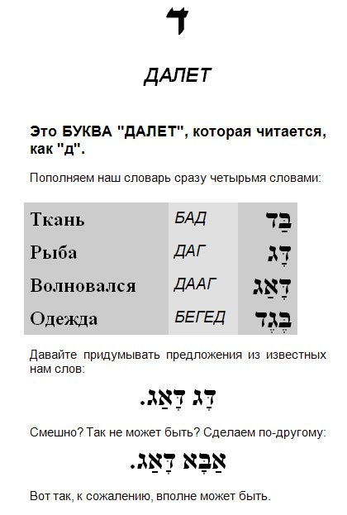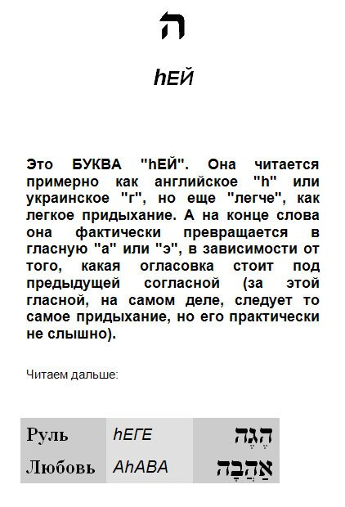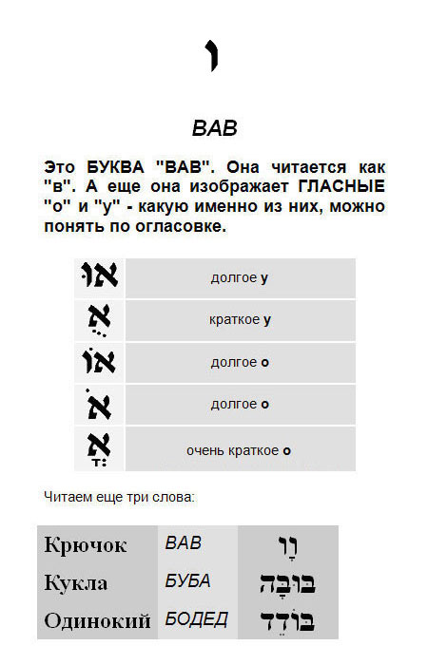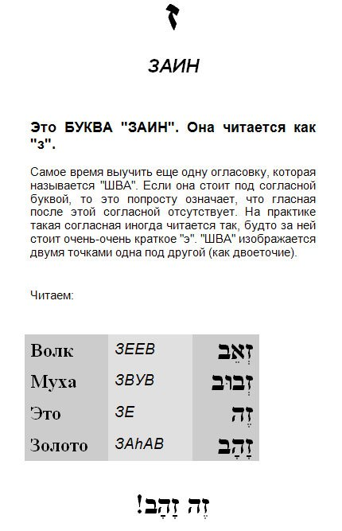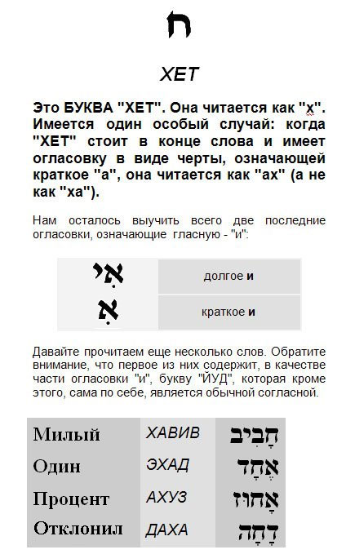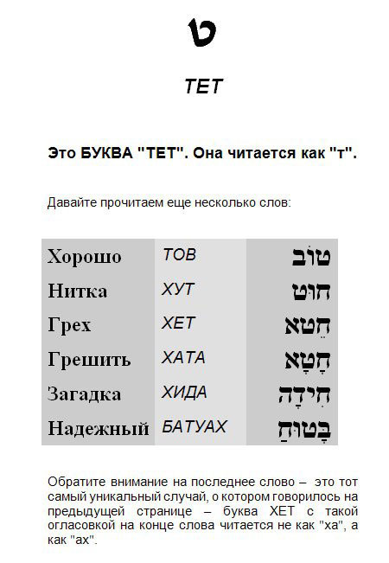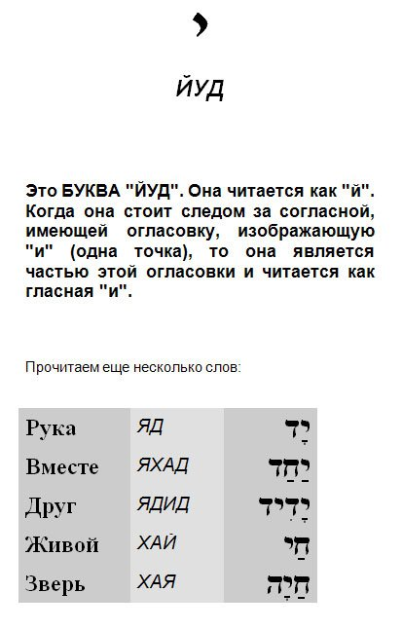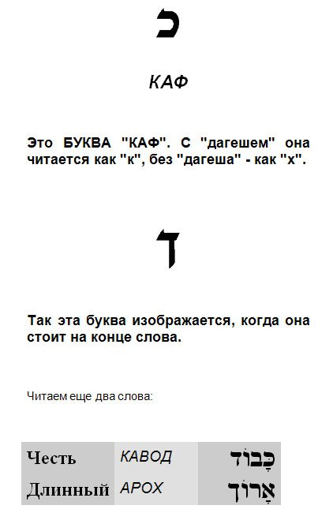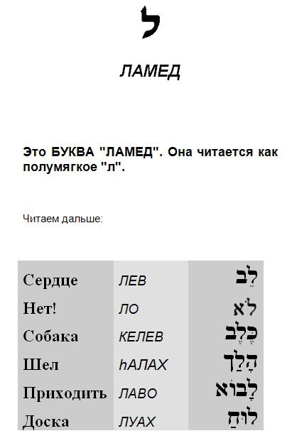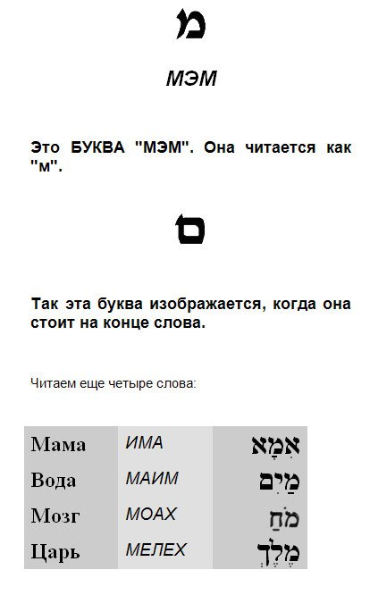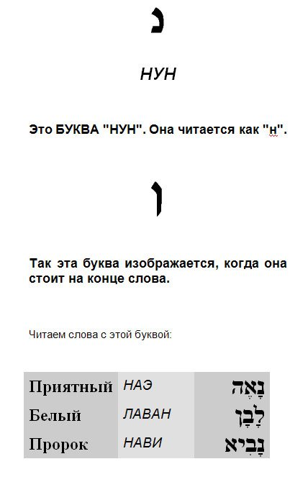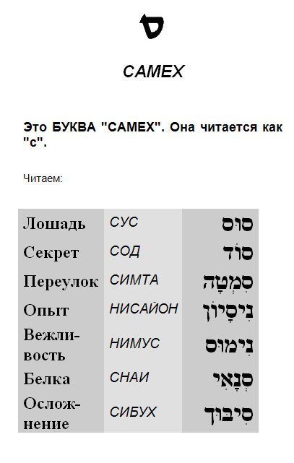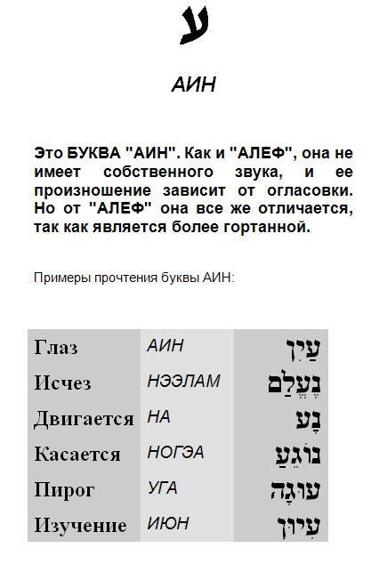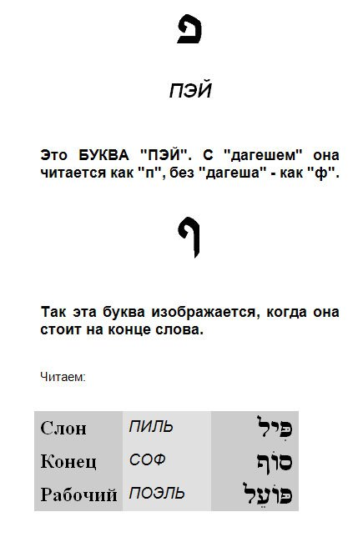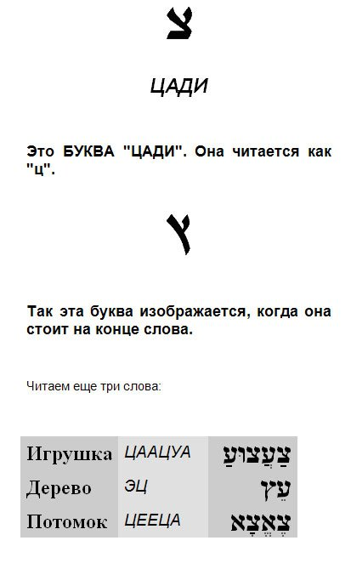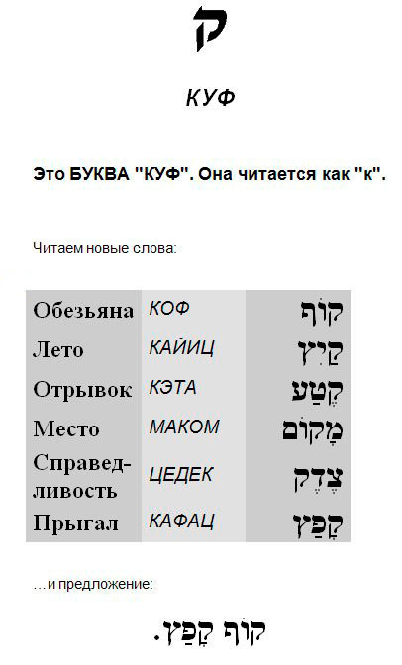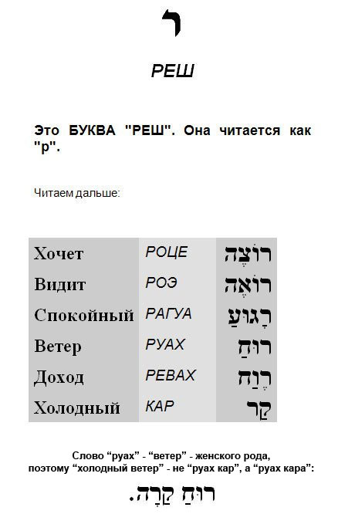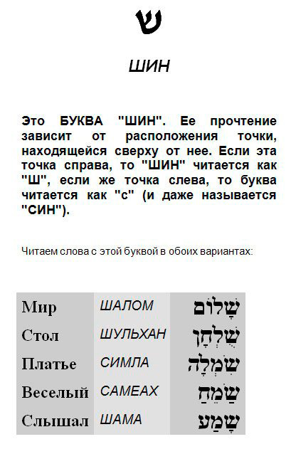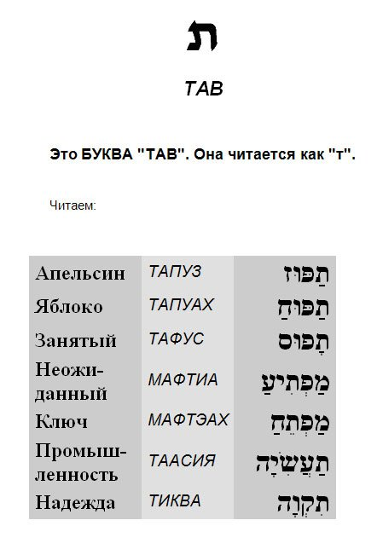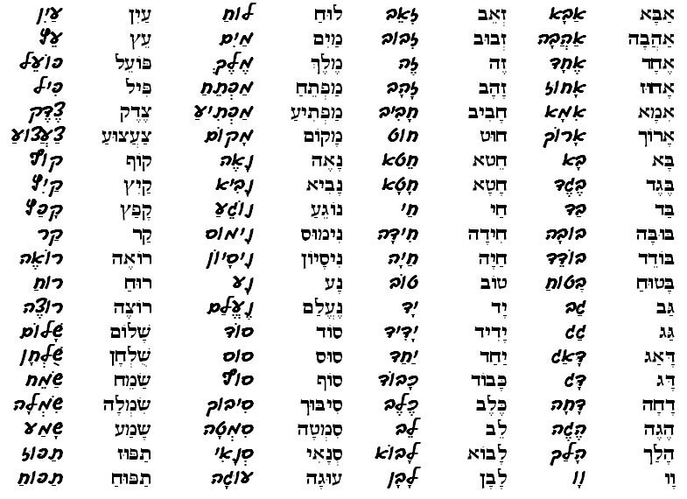

Письмо без огласовок

Последнее, чему нам осталось обучиться перед тем, как перейти к занятиям по накоплению словарного запаса и освоению грамматики, - это чтение без огласовок.

Вот как обозначаются гласные буквы при письме без огласовок:

1. Гласные "а" и "э" ("е") не обозначаются никак.

2. Гласные "о" и "у" обозначаются буквой ВАВ.

3. Гласная "и" ("ы") обозначается буквой ЙУД.

А как различить, где "а", где "э", а где просто две согласные идут подряд? Как разобраться, где "о", а где "у"?

Ну, во-первых, беглость чтения на иврите, как и на любом другом иностранном языке, приходит с опытом. А во-вторых, поскольку язык иврит отличается невероятно логичным строением, а именно, в нем имеется ограниченное количество возможных "образцов", по которым строятся слова, то обычно ошибки чтения исключаются на довольно раннем этапе обучения.

Рассмотрим примеры написания без огласовок:

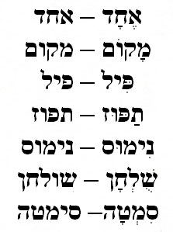

И рукописными буквами:

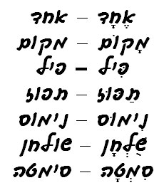

Как пишут на иврите?
Давайте подведем итог тому, что мы уже выучили, и под конец, прежде чем перейти к изучению ивритской грамматики, научимся писать на иврите иноязычные имена.
1. Как нам уже известно, все ивритские буквы - согласные. Гласных нет. Как выходят из положения? Очень просто: звуки "а" и "э" не обозначают совсем, звук "и" обозначают при помощи буквы "йуд", стоящей после соответствующей согласной, звуки "о" и "у" обозначают при помощи буквы "вав", стоящей после соответствующей согласной. Например, - это "ла" или "лэ", - это "ло" или "лу", - это "ли".
2. Буквы "алеф" и "аин" не имеют собственного звука (на самом деле когда-то это были гортанные звуки, но не будем в это углубляться). "Алеф" поэтому используется там, где слово или слог в русском языке начинается на гласную букву: просто - это "а" или "э", - это "о" или "у", - это "и".
3. Буква hей - это легкое придыхание, а на конце слова она звучит как "э" или "а" - поэтому на нее и оканчиваются женские имена, которые по-русски оканчиваются на "а".
4. Буква "йуд" , хотя она и "помогает" образовывать слоги с гласной "и", на самом деле сама по себе тоже является согласной. Например, звучит как "ё" ("йо") или "ю" ("йу"), а сама по себе она может означать звук "я" ("йа") или "е" ("йэ"). То же и буква "вав" - хотя она и "помогает" образовывать слоги с гласными "о" и "у", на самом деле она - обычная согласная, например, читается как "ви", - как "во" или "ву". (Но существует слово, состоящее просто из двух "вавов", тут они оба являются согласными, а слово читается как "вав" и обозначает "крючок"). Кстати, во всех словах (и именах, соответственно), начинающихся на "в", используется именно "вав", а не "бет", а "бет" в начале слова - это всегда "б", а не "в".
5. Вы заметили, конечно, что некоторые буквы обозначают один и тот же звук (на самом деле когда-то они звучали по-разному, но сейчас эта разница утрачена). Как определить, какой из них воспользоваться при написании иностранного слова или имени? Этому помогут некоторые установившиеся правила. Например, для звука "т" существуют "тет" и "тав", но в неивритских словах и именах используется "тет".
Написание иностранных слов, названий и имен
Приведем простую таблицу, показывающую, как русские буквы отображаются при помощи ивритских, при необходимости написать на иврите, например, иноязычное имя или название.
А - если является отдельным слогом, то АЛЕФ, а если стоит за любой согласной, то никак не изображается. Но на конце слова всегда изображается буквой hЕЙ
Б - БЕТ
В - обычно БЕТ, но в начале слова ВАВ
Г - ГИМЕЛЬ
Д - ДАЛЕТ
Е - ЙУД (поскольку гласная "э" никак не изображается)
Ё - ЙУД + ВАВ
Ж - ЗАИН с апострофом ( а если это английское "ДЖ" - J - тоГИМЕЛЬ c апострофом)
З - ЗАИН
И - АЛЕФ + ЙУД
Й - ЙУД
К - в иностранных именах обычно КУФ, реже КАФ
Л - ЛАМЕД
М - МЕМ
Н - НУН
О - если является отдельным слогом, то АЛЕФ + ВАВ, а если стоит за любой согласной, то ВАВ
П - ПЕЙ
Р - РЕШ
С - САМЕХ (в некоторых ивритских именах бывает и ШИН, но в иностранных всегда САМЕХ)
Т - ТЕТ или ТАВ (в иностранных именах почти всегда ТЕТ)
У - если является отдельным слогом, то АЛЕФ + ВАВ, а если стоит за любой согласной, то ВАВ
Ф - ПЕЙ
Х - ХЕТ или КАФ (обычно ХЕТ)
Ц - ЦАДИ
Ч - ЦАДИ с апострофом
Ш - ШИН
Щ - ШИН с апострофом
Ъ - никак не отображается
Ы - если является отдельным слогом, то АЛЕФ + ЙУД, а если стоит за любой согласной, то ЙУД
Ь - никак не отображается
Э - если является отдельным слогом, то АЛЕФ, а если стоит за любой согласной, то никак не изображается
Ю - ЙУД + ВАВ
Я - ЙУД (поскольку гласная "а" никак не изображается)
Приведем несколько примеров.
Имя Роберт будет выглядеть так: . Его составят буквы РЕШ, ВАВ, БЕТ, РЕШ, ТЕТ.
Имя Ирина будет выглядеть так: . Его составят буквы АЛЕФ, ЙУД, РЕШ, ЙУД, НУН, hЕЙ.
Имя Елена будет выглядеть так: . Его составят буквы ЙУД,ЛАМЕД, НУН, hЕЙ.
Имя Юлия будет выглядеть так: . Его составят буквы ЙУД, ВАВ, ЛАМЕД, ЙУД, hЕЙ.
Артикль
Прежде всего, выучим определенный артикль:
Неопределенный артикль в иврите отсутствует.
Ударение
Внимание! В ивритских словах ударение обычно падает на последний слог. Мы будем тут ставить ударения только в тех случаях, когда встречается исключение из этого правила. Иными словами, если ударение в транскрипции слова не указано, значит, оно на последнем слоге. Ударение в транскрипции ставится только в первый раз, когда появляется данное слово, поэтому постарайтесь сразу его запомнить.
О произношении буквы «hей»
Буквой h мы изображаем в транскрипции букву «hей», которая, как уже говорилось, звучит как английское «h» или украинское «г», или даже скорее похоже на легкое придыхание. В конце слова она звучит как «а» или «э» в зависимости от огласовки, которая стоит под предыдущей буквой.

Существительные и прилагательные, их изменение по родам и числам
Просто примеры для начала:
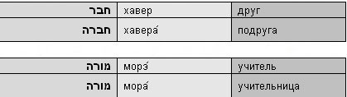
Существительные женского рода чаще всего имеют или окончание «», или же окончание «».
Еще примеры существительных женского рода:
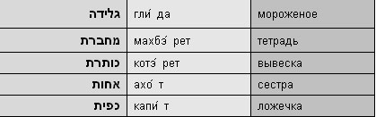
Существительные во множественном числе обычно имеют в мужском роде окончание -им - , а в женском - -от - .
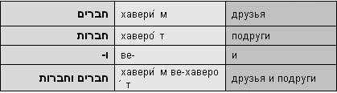
Обратите внимание, что «ве-», означающее «и», пишется слитно со словом, так же как и «бе-» - «на», «л» - «к», «ми-» - «из», и т.д. Слитно пишется и «ше-», означающее «который», и «кше-» - «когда», и т.д.
Пример:
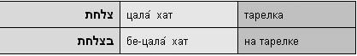
Прилагательные в единственном и множественном числе принимают соответствующий суффикс, в зависимости от того, к какому существительному они относятся:
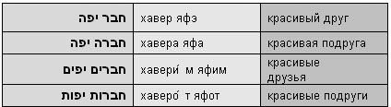
Здесь нас могут поджидать сюрпризы. Дело в том, что имеются слова-исключения мужского рода, которые по звучанию похожи на существительные женского рода, и наоборот.
Примеры:
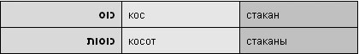
Казалось бы, перед нами обычное слово мужского рода, и, если я вас там, чуть выше, не обманывала, должно быть не «косот», а «косим». В чем же дело? А в том, что - я вам скажу по секрету – слово «кос» женского рода! Это просто факт, от которого никуда не деться.
Как это запомнить? Со временем у вас просто уложится в голове сочетание слова «кос» с прилагательным, например, «кос река» –пустой стакан, «кос млеа» – полный стакан. А прилагательные нас не подводят – они имеют женские окончания только тогда, когда присоединяются к существительным женского рода.
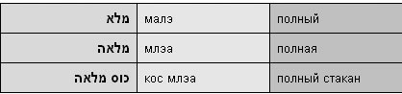
«Кос млэа» - это очень просто запомнить (хотя бы благодаря известной истории про оптимиста и пессимиста, первый из которых видел наполовину полный стакан, а второй – наполовину пустой). А благодаря этому вы сможете всегда помнить и о том, что слово «кос» – женского рода.
Обратный пример:
Казалось бы, пока все в порядке? Верно, «шана» женского рода. Но «засада» нас ожидает дальше:
Почему не «шанот»? А вот так. Исключение это, и все.
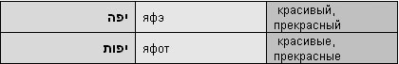
Словосочетание «шаним яфот» запомнится быстро. А благодаря ему вы будете помнить, что «шана» во множественном числе – «шаним», несмотря на то, что это слово женского рода.
Следующий пример:
Это слово – женского рода! Откуда мы это знаем? Пока что не знаем, но, как только запомним словосочетание «большой город», сразу же будем знать, и навсегда!
Еще один пример, слово-исключение мужского рода, звучащее во множественном числе, как будто бы женского:
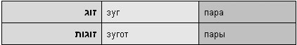
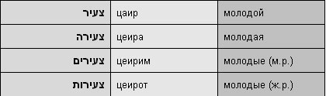
И вдруг:
Запомните словосочетание «зугот цеирим»! Просто запомните, и тогда вы никогда и ни в каких сочетаниях не произнесете и не напишете неправильный вариант «зугим».
В утешение могу только добавить, что слов-исключений не так много, и самые употребительные из них быстро запоминаются вместе со своими окончаниями во множественном числе.
Надеюсь, вы обратили внимание на то, что прилагательное везде стоит после существительного. Это не мои причуды, а железное правило языка иврит: вначале идет понятие или явление, а уже за ним – его описание.

Смихут
Слово смихут имеет тот же корень, что и глагол лисмох - – опираться. Смихут – это сочетание из двух слов, означающее некое отдельное понятие, в котором обе составляющие как бы опираются друг на друга, оказывают друг другу поддержку. От этого легче становится им обоим, каждое из них может снять с себя часть нагрузки. Поэтому первое как бы сокращается (звучит проще и короче, чем в полной форме), а второе не заморачивается никакими изменениями и звучит одинаково в единственном и множественном числе.
Сейчас приведу всего несколько примеров, и все станет ясно.
Для начала – такое смихутное сочетание, в котором первая составляющая мужского рода.
дом – байит – .
аптека – как бы «лекарственный дом», «дом лекарств» - бейт меркахат – .
Вот уже не «байит», а проще «бейт». Так это слово может звучать только в сочетаниях-смихутах.
Дальше. Что происходит со множественным числом?
дома – батим – .
аптеки – батей-меркахат – .
Батей – это только в смихуте, в обычном случае обязательно полная форма – батим.
А что со второй составляющей? А ей изменение по числам, выражаясь интеллигентным языком, до лампочки. Она как быламеркахат, так и осталась меркахат.
Другой пример:
школа («дом книги») – бейт-сефер – .
книга – сефер - .
(Ударение в слове сефер - на первом слоге!)
школы – батей-сефер – .
Теперь разберемся с детским садом:
сад – ган – .
ребенок – йелед – .
(Ударение в слове йелед - на первом слоге!)
дети – йеладим – .
детский сад («сад детей») – ган йеладим – .
Почему как был ган, так в смихуте ган и остался? А потому что слово ган и так слишком короткое, ему просто некуда сокращаться. Так что считайте, что ган в смихуте – это все равно сокращенное слово ган.
А теперь посмотрим на множественное число.
Полная форма слова сады во множественном числе:
сады – ганим – .
А теперь – «сады детей» в смихуте:
детские сады – ганей еладим – .
И опять то же самое: ганей – это в смихуте, и только в смихуте. Отдельно это слово во множественном числе может звучать только как ганим.
Рассмотрим теперь такой пример смихута, в котором первая составляющая женского рода.
работа – авода – .
работы – аводот – .
рука – яд – .
ручная работа – аводат яд – .
ручные работы – аводот яд – .
Что произошло? А ничего особенного. В смихуте к слову авода в конце добавилось т и стало аводат. А во множественном числе вообще как было аводот, так аводот и осталось. Ну, а второе слово смихутной пары – яд, – как ему и положено, вообще не меняется.
Кстати, вернемся к одному из примеров предыдущего раздела.
год – шана – .
годы – шаним – .
Помните, почему? Верно, это слово-исключение, оно женского рода, а во множественном числе звучит так, как будто мужского.
Давайте посмотрим пример смихута со словом шана:
заключение – маасар – .
5 лет заключения – 5 шнот маасар – .
Вот! Мы его поймали! В обычном состоянии – шаним, то есть «неправильно», но в смихуте, хоть и сокращенно, но «правильно» - шнот! (Совсем «правильно» было бы «шанот»).

«Парные» существительные
«Парные» существительные – это существительные, которые обозначают что-то «парное» и, соответственно, бывают только во множественном числе.
Примеры «парных» существительных (ударение везде на предпоследний слог):
ножницы – миспарайим – .
брюки – михнасайим – .
руки – ядайим – .
ноги – раглайим – .
глаза – эйнайим – .
уши – ознайим – .
очки – мишкафайим – .
Пример смихута с «парным» существительным:
джинсы («джинсовые брюки») – михнасей джинс – .
(Заодно мы воочию увидели, как на иврите обозначают буквы, которых в нем нет – попросту добавляют апостроф к одной из имеющихся букв).
Личные местоимения
Вот таблица личных местоимений:
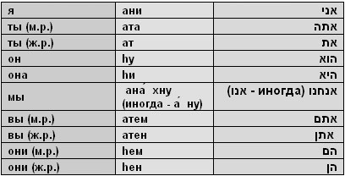
Местоименные суффиксы
Давайте теперь разбираться с местоименными суффиксами. Сделаем это на примерах.
Изучите внимательно следующую таблицу (в левой части приведен пример использования слова с местоименным суффиксом первого лица; последнее слово в таблице, означающее «самостоятельно», существуют только вместе с местоименными суффиксами).
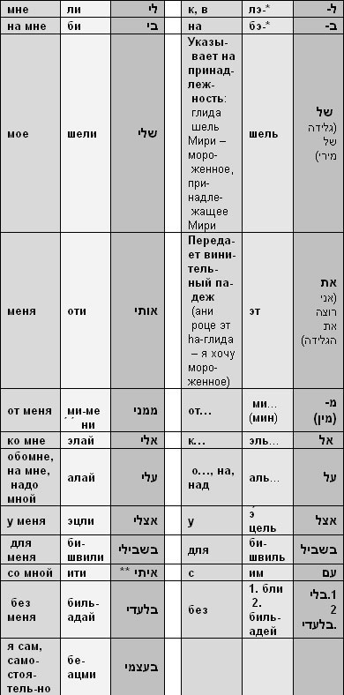
* Пишется слитно со словом.
** Обратите внимание, обычно говорят не , как, казалось бы, должно быть, а именно .
Таблицы местоимений с суффиксами
Сейчас я приведу несколько таблиц местоимений с суффиксами. Просто изучите их и поймите основные закономерности.
1.
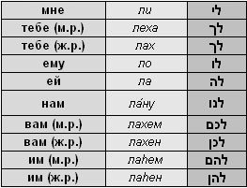
2.
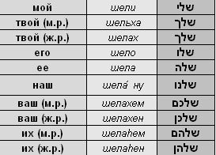
3.
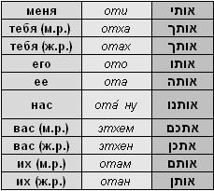
4.
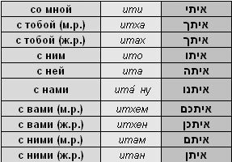
5.
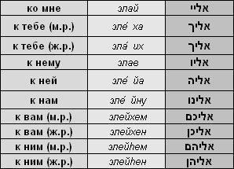
6.
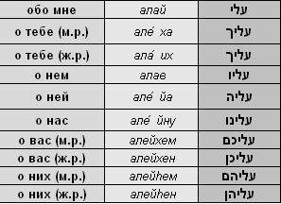
7.
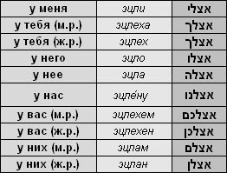
8.
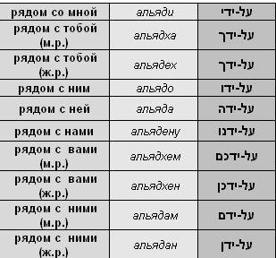
9.
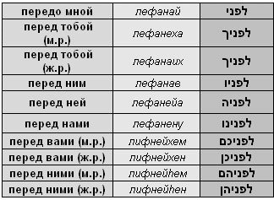
10.
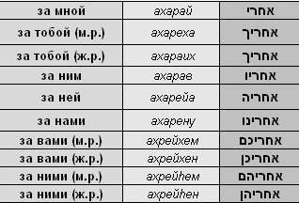
Существительные с суффиксами
Иногда суффиксы присоединяются к существительным. Например,
(«михтаво» - «его письмо»). В разговорном иврите существительные с суффиксами употребляются редко, хотя в сообщениях средств массовой информации их вполне можно прочитать или услышать, как, впрочем, и в художественной литературе.
Слова, которые надо сразу запомнить
Перед вами список слов, разбитый на четыре группы. Ударение в ивритских словах, как уже говорилось, обычно падает на последний слог. Везде, где это не так, – оно проставлено.
Первая порция:
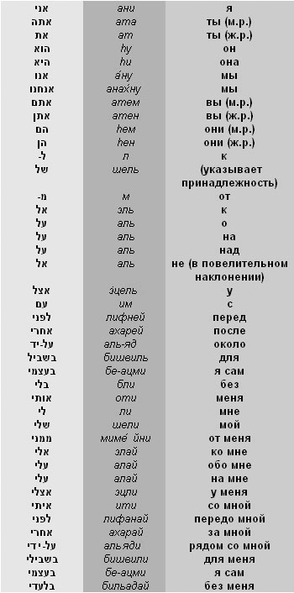
Упражнения см. в Интернете http://ulpanet.netzah.org/grammatika/gram7.php и далее.
Вторая порция:
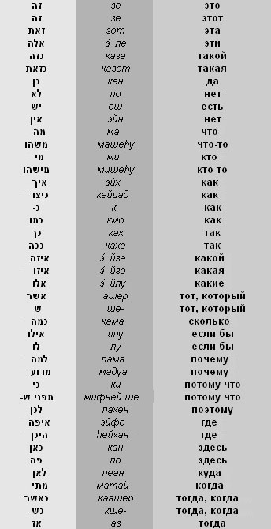
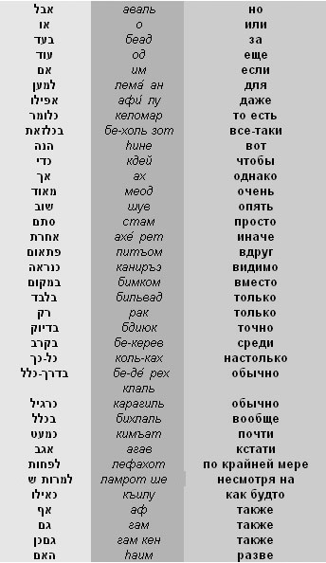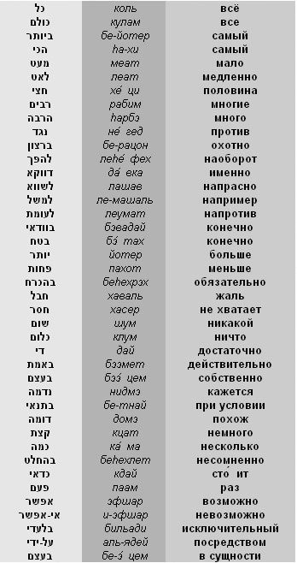
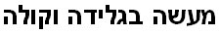

(История о мороженом и кока-коле)
Перед вами текст, разбитый на предложения, которые мы будем разбирать по-отдельности. Его особенность в том, что он содержит около 180 самых необходимых слов, которые желательно выучить в самом начале - тех самых, которые собраны у нас чуть ранее в четырех списках.
...Итак - просто учимся читать предложения. Слова, которых нет выше в списках (например, глаголы) вообще пока можно не запоминать - всему свое время.
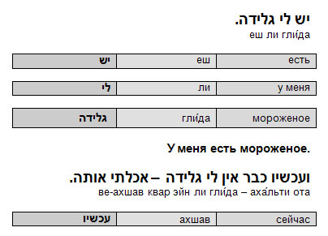
Вот и попался нам впервые союз «и», обозначаемый буквой «вав», присоединенной спереди к слову. Хотя в данном случае буква «вав», стоящая впереди слова «ахшав» и присоединенная к нему, означает «а» («ве-ахшав» - «а сейчас»), но обычно и чаще всего такой «вав», присоединенный спереди к слову, означает «и». Мы вскоре увидим много примеров союза «и».
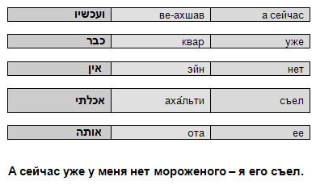
Мороженое на иврите - «глида» - женского рода, поэтому «ота», а не «ото». При этом, в переводе, понятно, мы пишем средний род, правильный с точки зрения русского языка. Запомните это, чтобы не путаться при дальнейшем разборе текста.
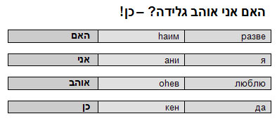
Само по себе слово «hаим» означает «разве», точнее, в данном случае, «ли». Оборот «hаим ани оhев» переводится не как «разве я люблю», а как «люблю ли я».
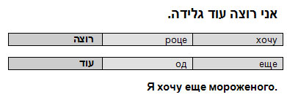
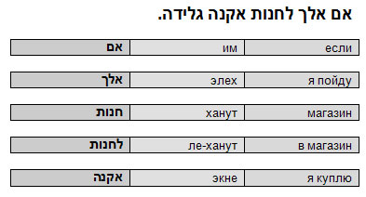
Мы уже говорили о том, что «» (в, к), так же как и «» (на), пишутся слитно со словом (как мы только что выяснили, это касается и союза «и» - «» ). Больше мы заострять внимание на этом не будем.
В этом предложении также присутствуют два глагола будущего времени. Глаголами мы займемся позже.
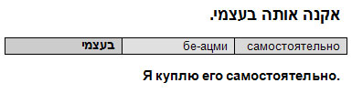
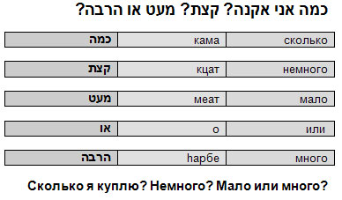
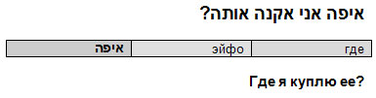
Обратите внимание на порядок слов. , а не .
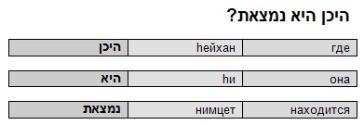
«hейхан» - это тоже «где», как и «эйфо». Дальше мы встретимся с другими случаями, когда одно и то же короткое слово можно перевести с русского на иврит двумя, а то и тремя способами.
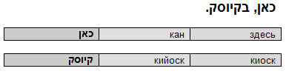
Ну, конечно же, конечно, в иврите множество слов-заимствований!
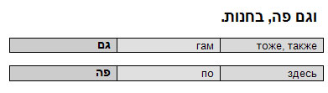
Кстати, вас не ввело в тупик прочтение слов «эйфо» и «по»? Почему на конце «о», хотя должно было бы быть или «а», или «э»? При огласованом написании там стоит соответствующая огласовка, означающая звук «о». Просто запомните, как звучат эти два слова.
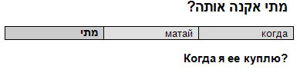
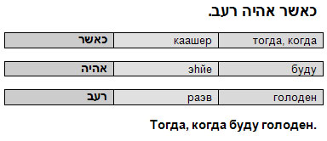
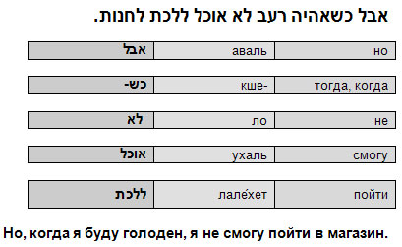
«кше-», присоединенное к слову, к которому оно относится, - то же самое, что и «каашер», которое пишется отдельно от слова.
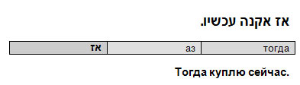
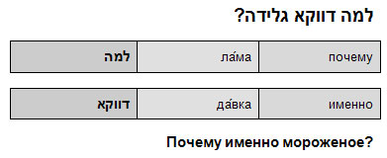
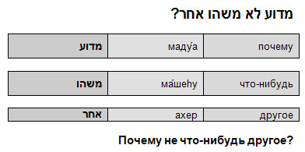
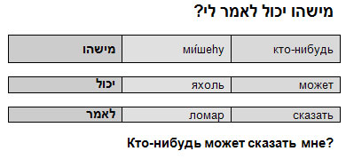
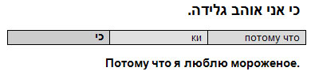
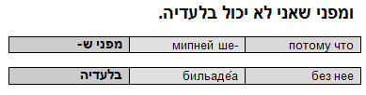
Нашли местоименный суффикс в слове «бильадеа»? Женского рода! Еще раз обращаю внимание, что в русском и в иврите слово «мороженое» разного рода.
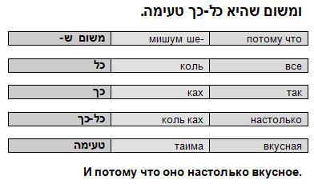
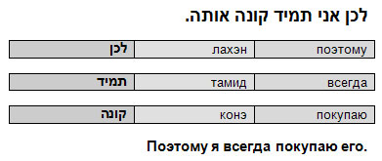
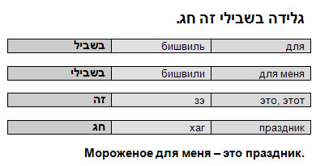
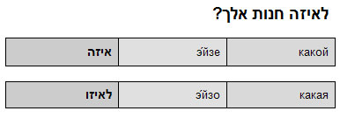
Обратите внимание, что слово «ханут» - магазин - женского рода. Вскоре мы научимся определять род существительных по их окончаниям.
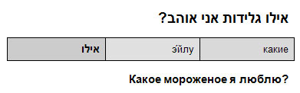
Вы, конечно, обратили внимание, что не «какое мороженое», а «какие мороженые» - мн.ч., но по-русски так не говорят.
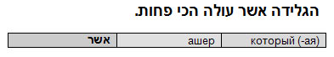
Это предложение можно также написать следующим образом:
Помните, мы уже встречались с подобным случаем («каашер» и «кше»). Точно так же и здесь: полная форма слова «который» - «ашер», краткая и присоединенная к слову форма - «ше-» (и она же, кстати, более частая).
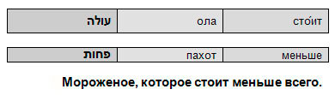
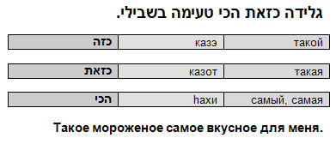
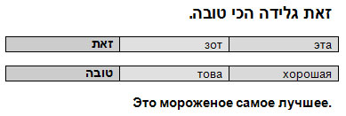
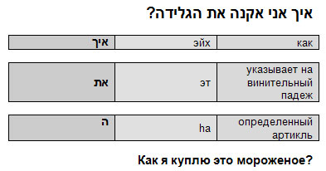
Если бы тинейджер, от лица которого ведется это нехитрое повествование, рассуждал в данном случае не о конкретном мороженом, которое он уже видит перед собой, а все еще об абстрактном, это предложение выглядело бы так:
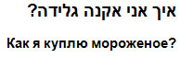
Разница, как вы видите, в определенном артикле. Но также и в слове «эт», которое присутствует только в первом случае. Оно необходимо, когда речь идет о конкретном, а не об абстрактном предмете (что подчеркивается артиклем). Итак, запомните: или и «эт» и артикль одновременно, или ни того, ни другого.
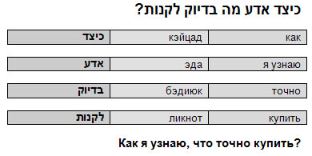
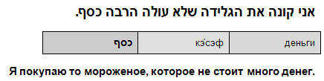
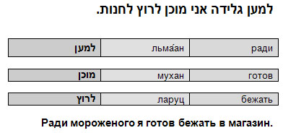
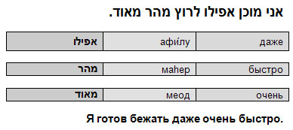
Обратите внимание на порядок слов - не «меод маhер», а «маhер меод». Всегда определение стоит после слова.
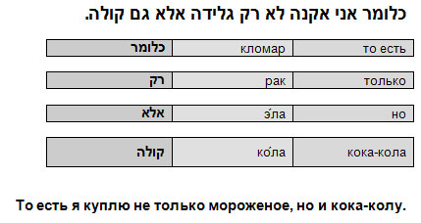
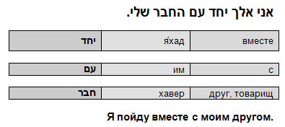
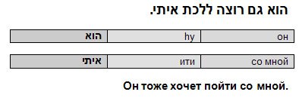
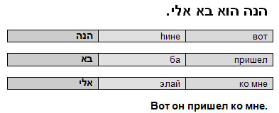
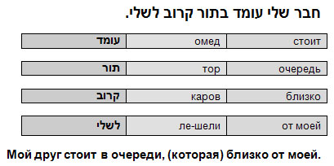
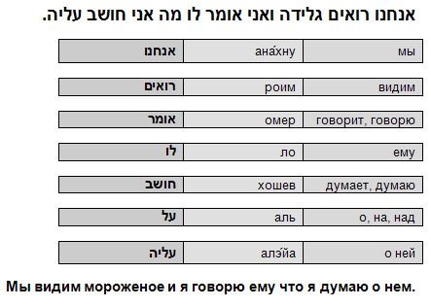
(Стоит, наверно, еще раз на всякий случай напомнить, что в иврите мороженое - глида - женского рода, поэтому в тексте «алэйа» - «о ней»).
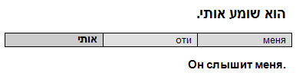
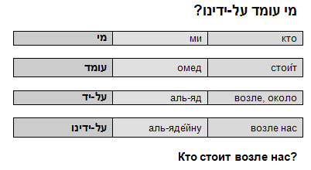
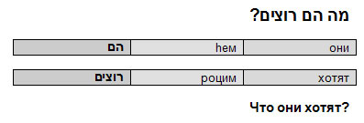
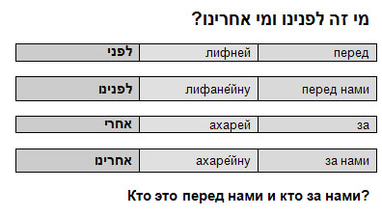
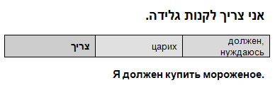
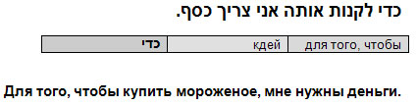
Немного «вольный» перевод, на самом деле, «я нуждаюсь в деньгах».
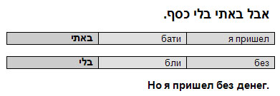
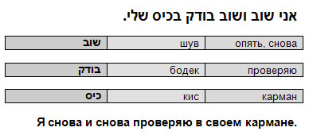
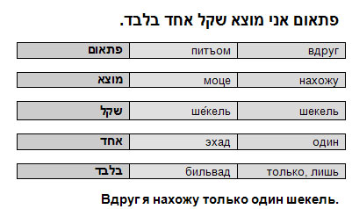
Обратите внимание на порядок слов в предложении!
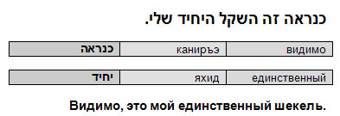
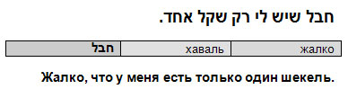
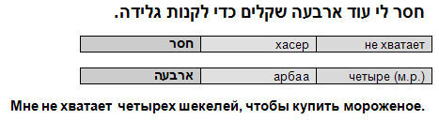
Обратите внимание - мы впервые столкнулись со множественным числом существительных: шекель-шкалим. А в следующем предложении давайте поставим пресловутое мороженое во множественном числе, чтобы увидеть, как оно выглядит в женском роде: «глида» - «глидот». Отметим также, как изменился относящийся к слову глагол - «глидот олот». Подробно мы будем разбирать эти правила в дальнейшем, пока просто «наблюдаем»:
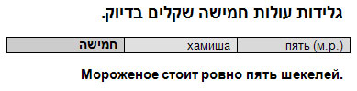
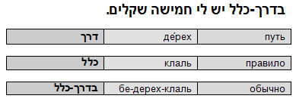
Выражение «бе-дерех-клаль», означающее «обычно», включает в себя два слова - «дерех» - «путь» и «клаль».
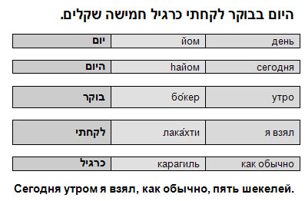
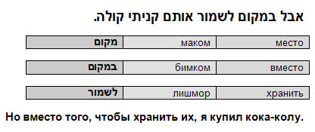
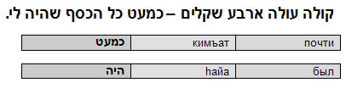
Обратите внимание, что глагол «быть» в будущем времени и в первом лице - у нас уже был - . А теперь он стоит в прошедшем времени и третьем лице.
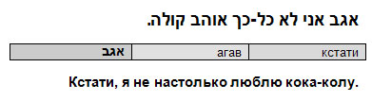
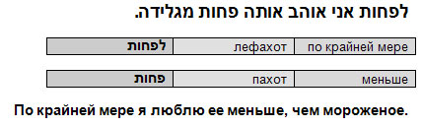
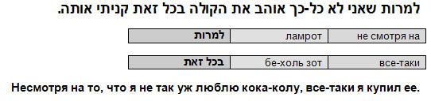
Обратите внимание, как в букве пропадает дагеш («усиление»), когда перед словом появляется приставка «б» или «л»: «пахот» - «лефахот», «коль» - «бе-холь зот».
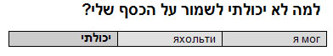
Глагол «мочь» уже был у нас в настоящем времени - и в будущем времени, первом лице - ». Сейчас он появился в прошедшем времени, первом лице.
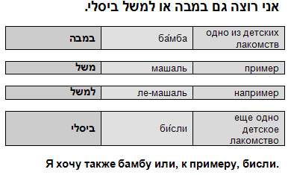
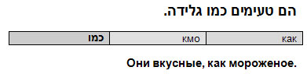
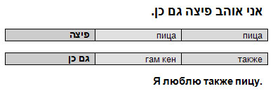
Обратите внимание на порядок слов в предложении!
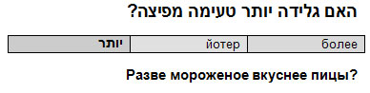
Дословный перевод - «более вкусное, чем пица».
Обратите внимание: - «чем пица». Т.е. «» означает не только «от», но и «чем».
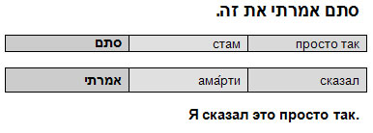
Вот и еще один глагол прошедшего времени - «амарти» - «сказал». Это просто упоминание вскользь, мы пока еще не обращаем внимание на глаголы...
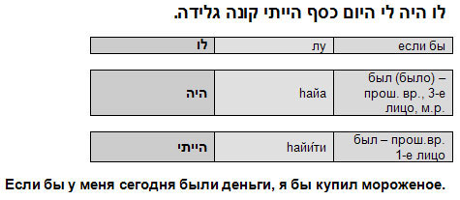
Обратите внимание на это выражение: «лу hайа…hайити», которое означает «если бы… то я бы тогда…».
То же касается и следующего предложения. На самом деле, «илу» и «лу» означают то же самое.
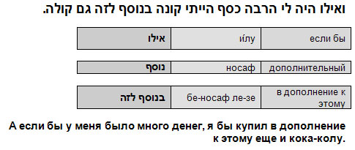
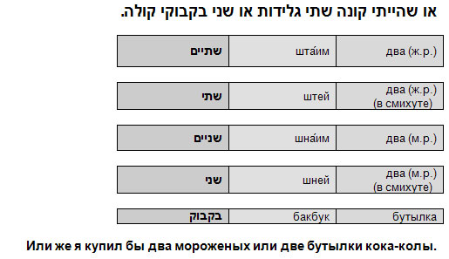
О числительных, опять же, поговорим позже. «Смихут» - означает такую форму, когда два слова как бы соединяются в один блок, и первое из них при этом или определенным образом «сокращается», или приобретает определенный суффикс. Один из примеров перед нами: «шнаим» - «шней бакбуким», «штаим» - «штей глидот». В дальнейшем мы укажем на еще несколько примеров «смихута».
«Бакбукей кола» - тоже применение смихута! Это то же самое, что и «бакбуким шель кола».
Вот еще один глагол первого лица прошедшего времени (пока что только смотрим на них…)
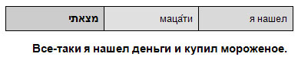
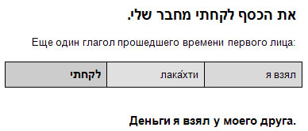
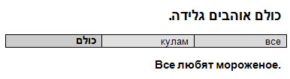
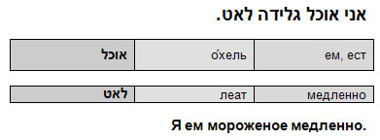
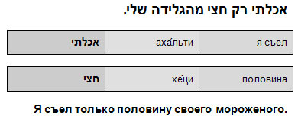
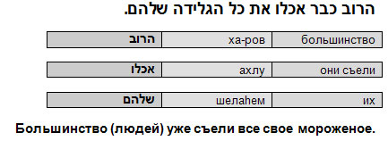
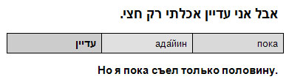
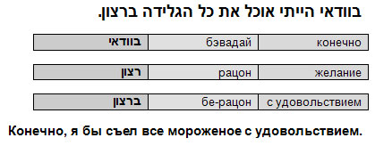
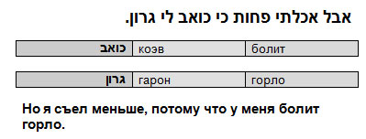
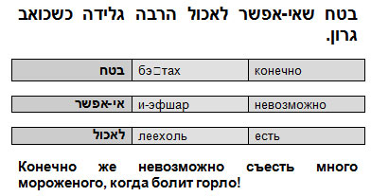
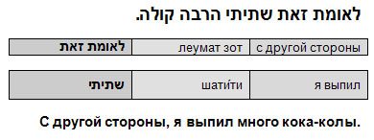
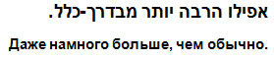
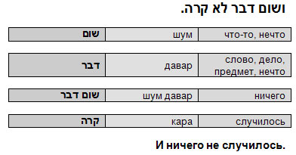
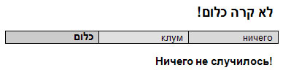
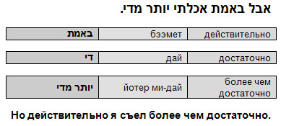
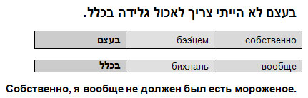
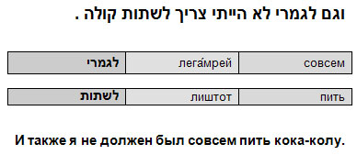
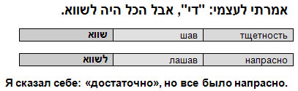
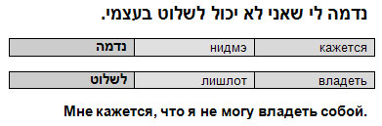
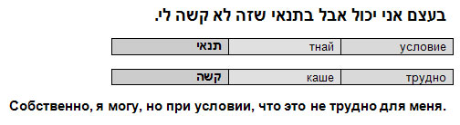
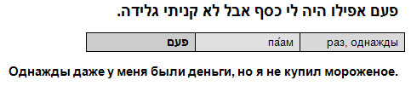
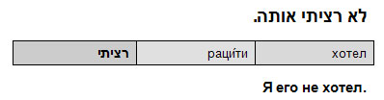
Вы не забыли, что мороженое - «глида» - в иврите женского рода, поэтому «ота» - это не «его», а «ее»?
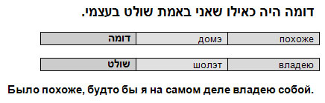
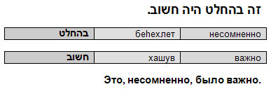
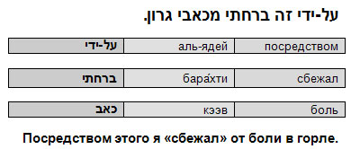
Обратите внимание! «кээвей гарон» - еще один пример «смихута», о котором мы говорили некоторое время назад.

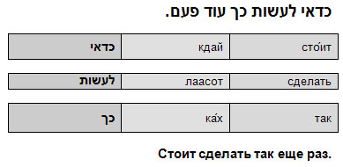

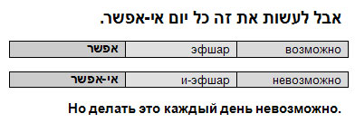

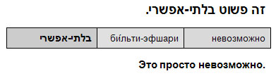

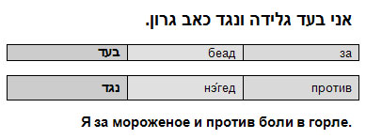

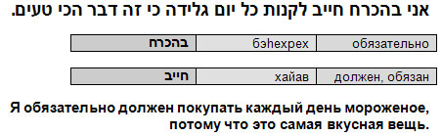

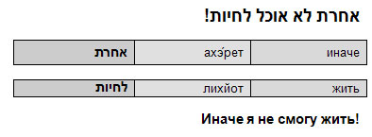 Числительные
Изучите эту таблицу и постарайтесь выучить числительные. Посочиняйте про себя предложения из известных вам слов, например, «Я купил пять тысяч триста сорок семь бутылок кока-колы».
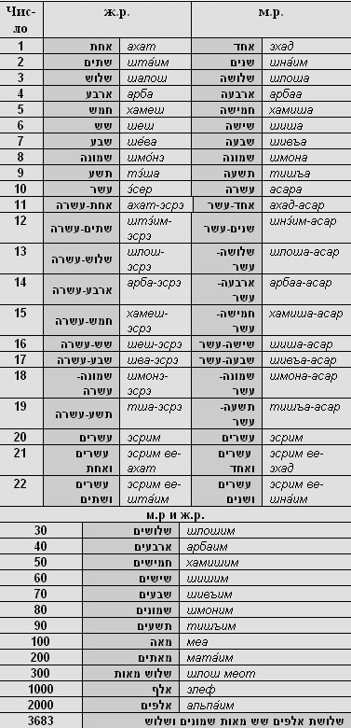
Порядковые числительные

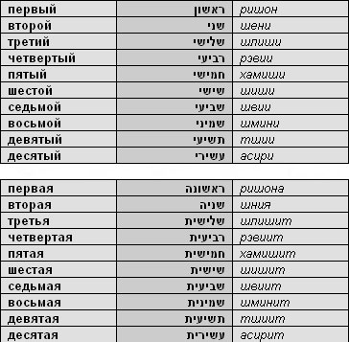 Трехбуквенные корни ивритских слов
Прежде, чем мы приступим к повествованию о глаголах в иврите, нам потребуется небольшое вступление.
Как вы уже знаете, в ивритском алфавите 22 буквы. Так вот, буквы эти - непростые. Каждая из букв ивритского алфавита представляет собой некое целостное духовное явление (понятие, ощущение). Буква "мэм", например, связана с понятием текучести, воды, переноса энергии и информации. Совсем не случайно она стоит первой в слове "маим" - "вода". Но и во всех других словах, где она присутствует, она несет с собой это духовное ощущение текучести.
Набору из трех букв ивритского алфавита, расставленных в определенном порядке, соответствует явление духовного мира. Эти явления описываются корнями ивритских слов.
А вот на этих корнях наросло "мясо"... Это - приставки, суффиксы и вообще вся "одежка" корней. Попросту говоря, эта самая "одежка" и определяет, хотим ли мы в данный момент использовать некое духовное явление, определяемое трехбуквенным корнем, в качестве существительного, прилагательного или глагола определенного вида.
Вот три примера групп существительных в "одежках" (коренные буквы выделены):
- (михтав) письмо
- (мифгаш) место встречи
- (миклат) убежище
- (ктива) процесс письма
- (пгиша) встреча
- (клита) процесс впитывания, абсорбции
- (катав) писал
- (пагаш) встречал
- (калат) впитывал
В первой и второй группе мы видим существительные. Но если письмо, место встречи и убежище - это вполне материальные вещи, то процесс письма, встреча ("процесс встречания") и процесс записи - это именно "процессы". В третьей же группе перед нами - глаголы. И вы, конечно, уже обратили внимание, что во всех трех случаях здесь обыгрываются одни и те же корни - но в разных "одежках".
И очевидно, что в любых "одежках" каждый корень остается "ответственным" за одно-единственное сущностное (духовное) явление (первые два случая очевидны, в третьем - связь "впитывания" и "убежища" как места "впитывания" и "собирания" тоже должна быть ясна).
Между прочим…
(Федору Владимировичу посвящается):
Одно небольшое, но важное замечание: вы обратили внимание на то, что буква каф звучит то как «К», то как «Х» (Катав миХтав)? То же самое происходит и с бет, которая звучит в соответствующих случаях как Б и как В, то же и с пэй (П и Ф). Когда мы с вами в самом начале учили алфавит, мы указывали, что эти буквы имеют два возможных звучания. А сейчас мы в этом убедились.
Кстати, именно поэтому у израильтян возникают проблемы с произнесением русских имен, начинающихся на Ф или В (Федор или Владимир) – они их норовят произнести соответственно с П иБ. Даже не пытайтесь проверить, что из этого получается… Владимиры еще как-то выходят из положения – пишут в начале своего имени не бет, а вав. А у Федоров совсем безвыходная ситуация.
Я надеюсь, что эта грустная история поможет вам запомнить тот факт, что бет – это не всегда Б, а вовсе иногда и В, и, с другой стороны, если вы слышите В, то это значит, что в наличии может оказаться не обязательно вав, но также и бэт. А если вы слышите К, это может оказаться и куф, и каф, а если слышится Х, то это может быть и хет, и опять все тот же каф…
Модальные глаголы
Это те несколько глаголов, которые рекомендуется просто сразу запомнить:
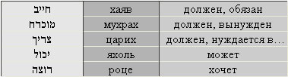
Биньяны
Слово "биньян" на иврите означает "здание", "строение". Но мы сейчас говорим о специальном термине "биньян", который означает тот самый вид "одежки" для корня, определяющий, чем именно станет в конкретном случае духовное понятие, заключенное в этом корне.
Таблица биньянов
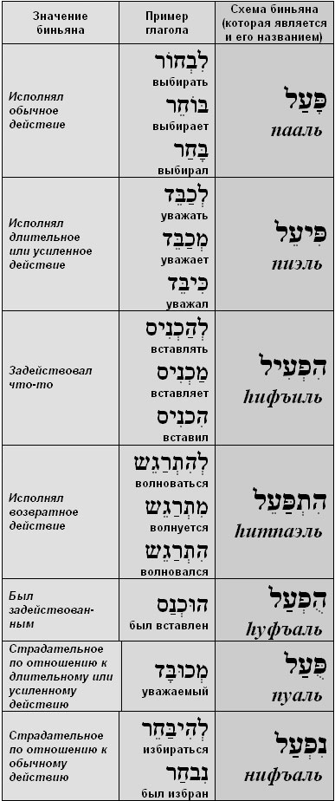
Существует всего семь глагольных биньянов. 1-й из них, называемый "биньян пааль", охватывает глаголы, выражающие простое действие. Ко 2-му биньяну - пиэль - относятся глаголы, означающие "усиленное" или "продленное" действие. Биньянhифъиль - глаголы, означающие "задействование" чего-то. 4-йбиньян - hитпаэль - действие, обращенное на самого себя.
Осталось рассмотреть еще три биньяна. Но давайте сразу же сведем все в понятную схему. Построим дерево, стволом которого станет hитпаэль - будем считать возвратное действие, то есть действие "с самим собой", как бы основным. Справа у нашего дерева появятся три ветви - пааль, пиэль и hифъиль. А вот слева мы добавляем еще три биньяна, каждый из которых является страдательным по отношению к одному из трех основных "правых" биньянов. нифъаль - страдательное действие от пааль. пуаль - страдательное действие от пиэль. hуфъаль - страдательное действие от hифъиль.
Почему биньяны называются именно так? Потому что глаголпааль с корнем пей-аин-ламед как раз означает "действовал". Таким образом,
пааль - действовал
пиэль - производил "усиленное" или "продленное" действие
hифъиль - задействовал
hитпаэль - производил действие, обращенное на себя
hуфъаль - подвергался задействованию
пуаль - подвергался "усиленному" или "продленному" действию
нифъаль - подвергался действию
Конечно же, от любого конкретного корня можно образовать далеко не все биньяны. То есть, абстрактно можно образовать все, но вовсе не все из них будут присутствовать в нашем языке.
Хорошие новости: на самом деле, часто употребимых глаголов, принадлежащих к каждому биньяну, не так уж много, и выучить их все - вполне реально.
Настоящее, прошедшее и будущее время глагола
Нас ждет сюрприз: настоящего времени как такого в иврите нет. Вместо глагола настоящего времени используется причастие:котев - пишущий. "Я пишу" - "ани котев" - на самом деле означает "я, пишущий". Вот так.
В прошедшем времени, третьем лице, мужском роде глагол предстает в своей основной форме, когда три коренные буквы не отягощены никакими "одеждами". Все остальные формы как раз и передаются при помощи "одежды". При этом прошедшее время передается при помощи суффиксов, а будущее – при помощи приставок.
Что такое биньяны иврита
Я пишу эту главу через много лет после завершения учебника. Жизнь пошла дальше, и вот в Израиль приезжает новая алия. Репатрианты идут в ульпаны, делятся впечатлениями. Некоторые из них уже научились читать и писать, многие очень довольны и хвалят своих ульпановских учителей... И при этом все они почему-то жалуются на одну и ту же вещь: трудно понять биньяны.
Кто бы мог объяснить биньяны? - спрашивают люди, которые учатся в очень хороших ульпанах. Парадокс: большинство из тех, кто давно уже выучил иврит в совершенстве и говорит на нем почти как на родном языке, так никогда ни от кого и не услышали "объяснение биньянов". Они давно уже интуитивно поняли все про биньяны сами, им, конечно, ничего уже сейчас не надо объяснять. Но вот если бы они услышали от кого-то это объяснение на раннем этапе изучения иврита, они сэкономили бы силы на понимание.
В израильских ульпанах преподают "иврит на иврите", и это понятно, потому что никто не делит учеников по странам исхода и общего языка для объяснений там просто нет. Преподают в ульпанах учителя, умеющие делать именно это - вводить людей в иврит на самом иврите, пошагово, без объяснений. Это так называемая система погружения. Это непростое умение, я восхищаюсь этими учителями. Но никто из них так ни разу и не "объяснил биньяны". Просто не было для этого общего языка...
Когда мы в 80-х годах прошлого века изучали иврит в Москве по цепочке, то есть по принципу "выучил сам - обучи товарища", когда среди учителей подпольных московских ульпанов был высокий процент студентов и выпускников технических вузов, которые отлично умели объяснять, несмотря на то, что начали учить иврит всего на год раньше своих учеников, - вот тогда мы получали на очень раннем этапе полное и развернутое "объяснение биньянов". В нашем тогдашнем обучении были другие проблемы: некому было поставить нам произношение и вообще преподать настоящий народный, уличный иврит. Зато мы отлично понимали все про биньяны!
У каждой системы, у каждого времени свои достоинства и недостатки. Итак, дорогие нынешние репатрианты, которых успешно погружают в израильских ульпанах в настоящий современный иврит, - давайте попробуем все же разобраться с биньянами...
Сначала совсем немного о корнях и "мишкалях". Вы, конечно, знаете, - это наверняка доводят до вашего сведения даже при "системе погружения", - что у всех ивритских слов имеются трехбуквенные корни. Когда кажется, что букв в корне больше или меньше, то стоит приглядеться, и мы увидим, что их все равно три. Когда вы совсем-совсем уверены, что не можете найти третью коренную букву, - то она все равно есть, просто она в данной форме выпала, и это или первая нун, или, например, вторая йуд или вав... Видите вав? А она есть... Я не буду сейчас углубляться в это, это другая тема. Просто примите к сведению, что ивритские корни (ну, ладно, за редчайшими исключениями, которые все равно сводятся к правилу) состоят из трех букв.
Три буквы корня определяют некую суть или даже сущность, которая присутствует где-то не в материальном мире, а в мире понятий. Вот например корень кав, тав, бет. Из него образуется глагол лихтов - писать, а также слова ктива - процесс написания,hиткатвут - переписка, котев - писатель, михтав - письмо, ктуба - брачный контракт... Сразу много слов, среди которых и глаголы, и существительные. Есть много корней, от которых образуются и глаголы, и существительные, и прилагательные. А корень, - то есть костяк, то, на что надевается оболочка - один. И это всегда три буквы (во всяком случае, в нашем трехмерном мире...)
А теперь об "оболочке". В словах ктива, михтав и hиткатвут мы видим разные приставки и суффиксы, а также кое-где и внутрь корня залезли "лишние" буквы (йуд в слове ктива). Вот эта оболочка и называется "мишкаль". Это - уже вполне земная и материальная форма, которую приняло слово с данным корнем, чтобы стать определенного вида существительным, или прилагательным, или глаголом. Мишкаль - это как бы одежда корня, без которой тот является абстрактным понятием и не может проявиться в материальном мире.
Например, для существительных есть несколько возможных "мишкалей", и каждый из них говорит нам, что это существительное относится к определенному типу. Например,ктива - процесс написания текста, михтав - письмо (то, которое отправляют по почте), hиткатвут - переписка, и это все примеры слов с одним и тем же корнем и разными мишкалями.
Возьмем один из мишкалей, тот, от которого образовано словоктива (корень у него, как мы помним, кав, тав, бет). Какие еще слова, с другими корнями, относятся к этому мишкалю? Например, бдика (корень бет, далет, куф). Бдика означает "проверка", то есть некий обычный процесс, такой же, как иктива. Еще пример: швита (корень шин, бет, тав) - "забастовка", то есть опять же некий простой процесс, в данном случае, ничегонеделания вместо работы. А теперь возьмем слово с другим мишкалем: hиткатвут - "переписка". Это тоже процесс, но как бы длительный, усиленный процесс. И теперь возьмем еще один мишкаль, тоже для существительных. Михтав - письмо. Письмо - это предмет, в отличие от четырех предыдущих слов, которые обозначали процесс. Еще слова с этим мишкалем:мигдаль (корень гимель, далет, ламед) - "башня", мифрац (корень пей, реш, цади) - "бухта", мидгам (корень далет, гимель, мем) - "образец"... И так далее, не будем дальше углубляться, я надеюсь, что принцип ясен и можно наконец перейти к биньянам.
После такого длинного вступления рассказ о биньянах будет уже не таким длинным. Семь биньянов соответствуют семи видам глаголов. Для каждого из этих семи видов глаголов имеется свой, отличный от других, набор мишкалей, в котором присутствуют мишкали для настоящего, прошедшего и будущего времени, первого, второго и третьего лица и мужского и женского рода.
Итак, перейдем уже наконец непосредственно к биньянам, и на этом этапе тоже не отступим от нашего подхода, в соответствии с которым все раскладывается по полочкам. Полочек будет, конечно же, семь, и каждая из них окажется на самом деле не полочкой, а чашечкой подсвечника... Как это? Сейчас увидим.
Начнем с биньяна ПААЛ (обычно говорят "пааль", но мы воспользуемся тем, что ламед в иврите мягкий и будем везде писать названия биньянов без мягкого знака). В качестве примера берем слово с уже исследованным нами корнем кав, тав, бет, который означает процесс письма и все возможные производные. Инфинитив - лихтов. Прошедшее время во всех формах - катавти, катавта, катавт, катавну, катавтем, катавтен, катву. Будущее - эхтов, тихтов, тихтеви, нихтов, тихтеву, йихтеву. Не будем здесь на этом останавливаться, это другая тема и это вы наверняка учили (а если вы учитесь не в ульпане, а на нашем сайте, то мы до этого вот-вот дойдем). Мы видим, как корень каф, тав, бет одевается в разные "одежды"-мишкали, чтобы дать нам все возможные формы глагола "писать".
А теперь построим страдательную форму от этого глагола. "Я написал письмо" - катавти михтав. "Письмо написано" - а-михтав нихтав. Глагол нихтав относится уже к другому биньяну - НИФЪАЛ. И мы видим, что этот биньян является "страдательным" биньяном по отношению к ПААЛ. Еще примеры? "Я закончил урок" - ани гамарти эт а-шиур. "Урок закончен" - а-шиур нигмар.Гамар-нигмар, ПААЛ-НИФЪАЛ.
Вот мы уже узнали не просто о двух биньянах, а о двух связанных между собой биньянах, из которых один является активным, а второй пассивным по отношению к нему.
Дальше - другая пара биньянов: ПИЭЛ - ПУАЛ. Возьмем глагол биньяна ПИЭЛ - меватель - "отменяю". Ани меватель эт а-месиба- "я отменяю вечеринку". А-месиба мевутелет - "вечеринка отменена". Меватель - глагол биньяна ПИЭЛ. Мевуталь (в женском роде мевутелет)- биньяна ПУАЛ. Опять активное и пассивное, действительное и страдательное!
И третья пара биньянов, один из которых тоже активный, а второй пассивный по отношению к нему - hИФЪИЛ И hУФЪАЛ:ани мазмин отха - "я тебя приглашаю", ата музман - "ты приглашен".
Итак, мы поняли, что ПААЛ и НИФЪАЛ - это пара действительное-страдательное, и такая же пара ПИЭЛ и ПУАЛ, и еще одна пара - hИФЪИЛ И hУФЪАЛ.
Сосредоточимся на минуту только на активных биньянах. Чем отличается ПААЛ от ПИЭЛ и они оба от hИФЪИЛ? В самом общем виде - глаголы, относящиеся к биньяну ПААЛ, обозначаютпростое действие, а глаголы биньяна ПИЭЛ - болеепродленное, усложненное. Самый простой пример: ани ломед- "я учу" - это ПААЛ. Ани меламед - "я обучаю" - это ПИЭЛ. Ну, аhИФЪИЛ - это задействование чего-то.
И вот мы уже разобрались с шестью биньянами. Остался один. У него нет "страдательной" пары, потому что он сам по себе и действительное, и страдательное. К биньяну hИТПАЭЛ относятся глаголы, обозначающие действие, обращенное на себя: ани митрахец - "я умываюсь", ани митлабеш - "я одеваюсь" и т.д.
Подведем итог: ПААЛ - обычное действие, его пассивная форма - НИФЪАЛ. ПИЭЛ - более усложненное или продленное действие, его пассивная форма - ПУАЛ. hИФЪИЛ - задействование чего-то, его пассивная форма - hУФЪАЛ. И, наконец, hИТПАЭЛ - возвратное действие.
А причем тут чашечки подсвечника? Очень даже причем, потому что еврейская менора, семисвечник, стоявший в Храме, может служить, кроме всего прочего, для пояснения схемы биньянов (и это наверняка не случайно)! ...Итак, представьте себе семисвечник. В его середине, в том подсвечнике, который находится прямо на стволе, расположим возвратный биньянhИТПАЭЛ. Все, что справа, будет у нас активным действием, все, что слева - пассивным (ну да, точно как в Каббале). Пусть первый подсвечник справа символизирует биньян ПААЛ. Он соединен веткой с крайним посвечником слева - его пассивной паройНИФЪАЛ. Второй справа подсвечник назначим биньяном ПИЭЛ, и он соединяется со своей парой - вторым слева биньяном ПУАЛ. И третья соединенная между собой пара подсвечников в нашей меноре - справа активный hИФЪИЛ, слева пассивный hУФЪАЛ.
Для названий биньянов используется корень пей, аин, ламед.Пааль - означает "действовал". От этого корня существуют не только глаголы, относящиеся к разным биньянам, но и существительные - пеула, мифъаль... Почему мы в самом начале не взяли именно его для всех примеров, ведь это было бы так естественно? А потому, что он относится к корням-исключениям, его вторая коренная буква - гортанная аин, и с ним все немножко сложнее, чем с корнями без гортанных букв (об исключениях речь у нас идет в других главах самоучителя). В прежние времена, когда согласная аин четко произносилась в устной речи, с этим не было проблемы. Но для нас сейчас, и тем более в этой статье, в которой используется русская транслитерация, от этой согласной остается только ее огласовка, поэтому примеры с этим корнем были бы менее понятными.
...Существует очень мало корней, которые используются во всех семи биньянах. Но в идеальном мире, который нам недоступен, конечно же, каждый трехбуквенный корень имеет в своем "шкафу" одежды, т.е. мишкали, для всех биньянов, а также для всех возможных форм существительных и прилагательных. Да и корней для трехмерного мира там столько же, сколько есть возможных сочетаний из трех букв. Да и мишкалей... Ну ладно. Это же не наш, не реальный, не материальный мир, не тот, который воспринимается нашими чувствами и выстроен ими. Этот последний абзац, если что, всего лишь авторская ремарка, один из подходов к пониманию схемы мироздания, и кто его знает, как оно есть на самом деле...
Приступим теперь к изучению каждого биньяна по-отдельности.
Биньян ПААЛЬ Глаголы ПААЛЬ («классические»)
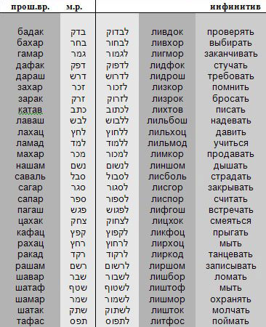
Упражнения см. в Интернете http://ulpanet.netzah.org/grammatika/glag3.php и далее.
Глаголы ПААЛЬ - исключения
Глаголы-исключения - это такие глаголы, в которых одна из коренных букв гортанная, или же корень состоит не из трех, а из двух букв.
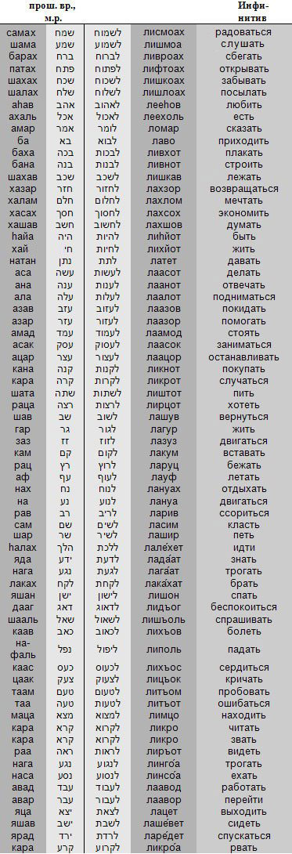
Биньян ПААЛЬ - настоящее, прошедшее, будущее
Приведем таблицу времен глаголов ПААЛЬ на примере глагола, который в инфинитиве звучит как лишмор, и означает охранять.
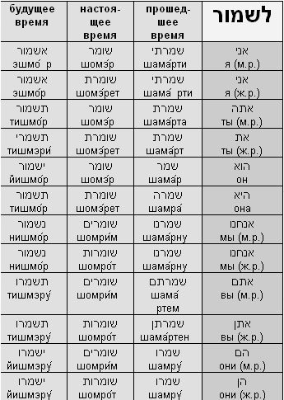
Два слова о повелительном наклонении: оно может строиться одним из следующих способов:
1. Совпадает с будущим временем (мужской род - тишмор! мн.ч. -тишмэру! но в женском роде ед.ч. по-другому - тишмэри!)
2. Убирается приставка "ти" (шмор!).
Так же точно создается повелительное наклонение и для остальных биньянов.
Еще об исключениях
Глаголы-исключения - это глаголы, в которых хотя бы одна из коренных букв – гортанная, или же глаголы, корень которых на первый взгляд состоит всего из двух букв. В настоящем, прошедшем и будущем времени их звучание чуть-чуть отличается от звучания классического глагола с обычным трехбуквенным корнем и без гортанных коренных.
Просто вглядитесь в таблицу, приведенную в следующем посте, и постарайтесь найти закономерности. В частности, выделите группу глаголов типа , , , в которых третья коренная hей. Обратите внимание, как они выглядят в прошедшем и будущем времени.
Если вы смотрите на глагол в одной из форм, и вам кажется, что в его корне только две буквы, то это означает один из следующих вариантов:
1. Есть еще одна коренная буква, первая, и это нун (как в глаголе - ).
2. Есть еще одна коренная буква, первая, и это йуд (как в глаголе - ).
3. Вы видите перед собой первую и третью коренные буквы, а есть еще вторая, и это вав (как в глаголе – )
4. Вы видите перед собой первую и третью коренные буквы, а есть еще вторая, и это йуд (как в глаголе – )
В следующей таблице я привела только формы для первого лица, чтобы не загромождать этот самоучитель сплошными «страшными» таблицами. Другие лица вы легко образуете, если вспомните приведенную выше таблицу правильного глаголалишмор.
Часто употребляемые глаголы-исключения, относящиеся к биньяну ПААЛЬ
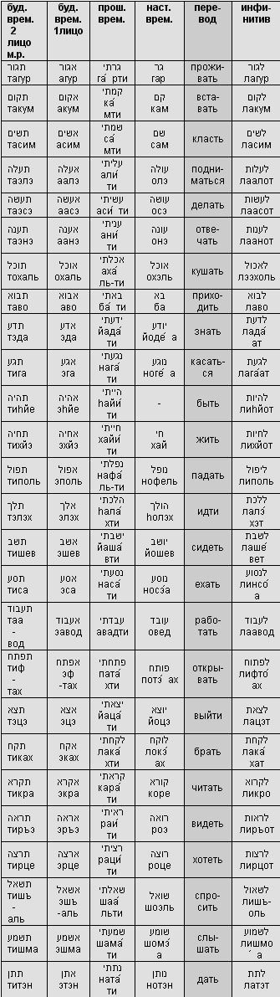
Чтобы убедиться в том, что каждый глагол-исключение вовсе не сам по себе, а, напротив, исключения в свою очередь составлены по своим собственным правилам, вглядитесь немного в эту таблицу. Давайте выделим несколько групп неправильных глаголов:
1. Первые три глагола – , , . В «чисто-коренной» форме, т.е. в прош.вр., 3-м лице, м.р. – , , . Кажется на первый взгляд, что эти глаголы имеют всего две коренные буквы. Но, оказывается, это не так – просто в первых двух из них посередине выпала коренная вав, а в третьем – коренная йуд. Обратите внимание, как эти глаголы изменяются по родам, числам и временам.
2. Следующие три глагола – , , – тоже очень похожи между собой. «Чисто-коренная» форма – , , . Обратите внимание, что происходит в лицах, родах и временах с подобными глаголами, которые объединяет то, что у них третья коренная буква - hей.
3. Если первая буква корня йуд, hей или нун, то в инфинитиве и в будущем времени она пропадает. Примеры – , , .
Итак, вперед! Перед вами длинный рифмованный текст. Как говорит ивритская поговорка, "все начала тяжелы". Зато тот, кто пройдет вместе со мной этот текст до конца и разберет каждый глагол, поймет, почему он стоит именно в такой форме, - тот гарантировано будет знать ивритские глаголы. Мы будем так подробно разбирать только глаголы ПААЛЬ, потому что этого достаточно, чтобы понять все о глаголах. С другими биньянами, как вы увидите, все гораздо проще - когда мы дойдем до них, вы уже все будете знать об исключениях и разбираться в них, и вообще, глаголы других биньянов все похожи друг на друга, и их меньше! Поэтому ставим перед собой программу-минимум: понять все о биньяне ПААЛЬ.
Текст составлялся так, чтобы в нем по возможности были использованы все часто употребляемые глаголы биньяна ПААЛЬ.
Давайте разберем такой нехитрый диалог сестры-школьницы, юной самостоятельной хулиганки, и брата, который пытается ее воспитывать и даже нанимает для этого учителей, но неожиданно сам оказывается объектом воспитания. Чтобы сосредоточиться на иврите, а не на разгадывании сюжета, проясним ситуацию. Действующие лица: брат и сестра. Брат отправил сестру и ее приятельницу к репетитору. Он желает выслушать отчет о занятии, а затем еще и отчет о сегодняшнем их времяпрепровождении в школе. Что из этого вышло, мы сейчас разберем из диалога брата и сестры.
Нажав на любое четверостишие, вы попадете на его разбор. Если хотите, можете сразу знакомиться с текстом в режиме его подробного разбора, чтобы попытаться выучить все часто употребимые глаголы, относящиеся к только что разобранному нами биньяну ПААЛЬ, воспользовавшись специально составленным для этого рифмованным текстом.
РАЗБОР ТЕКСТА ДЛЯ ЗАУЧИВАНИЯ ГЛАГОЛОВ ПААЛЬ
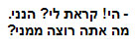 | - hай! карата ли? hинени.  ма ата роце мимейни?
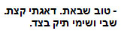 | - тов ше-бат. даагти кцат.  шви ве-сими тик ба-цад.
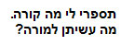 | тэсапри ли ма корэ.  ма аситен ле-морэ?
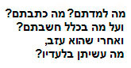 | ма ламадтем? ма катавтем?  ве аль ма бихлаль хашавтем?  ве ахрей ше-hу азав,  ма аситен бильадав?
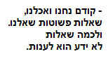 | - кодем нахну ве-ахальну,  шеелот пшутот шаальну.  ве-ле-кама шеелот  ло йада hу лаанот.
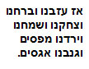 | аз азавну ве-барахну  ве-цахакну ве-самахну  ве-ярадну ми-пасим  ве-ганавну агасим.
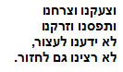 | ве-цаакну ве-царахну  ве-тафасну ве-заракну  ло ядану лаацор,  ло рацину гам лахзор.
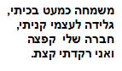 | ми-симха кимъат бахити,  глида ле-ацми канити,  хавера шели кафца  ве-ани ракадти кцат.
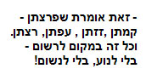 | - зот омерет ше-парацтен,  камтен, зазтен, афтен, рацтен.  ве-коль зе бимком лиршом -  бли лануа, бли линшом!
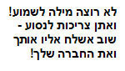 | ло роце мила лишмоа!  ве-атен црихот линсоа -  шув эшлах элав отах  ве-эт hа-хавера шелах!
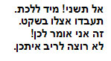 | аль тишни! мияд лалехет.  таавду эцло бе-шекет.  зе ани омер лахен!  ло роце ларив итхен.
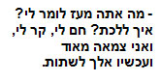 | - ма ата мээз ломар ли?  эйх лалехет? хам ли, кар ли,  ве-ани цмеа меод  ве-ахшав элех лиштот.
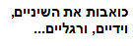 | коавот эт-hа-шенаимэ  ве-ядаим, ве-раглаим...
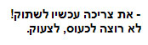 | - ат цриха ахшав лишток!  ло роце лихъос, лицъок.
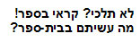 | ло тэлхи? киръи бе-сефер.  ма аситем ве-бейт-сефер?
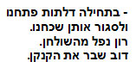 | - бе-тхила длатот патахну  ве-лисгор отан шахахну.  рон нафаль ми-hа-шульхан.  дов шавар эт-hа-канкан.
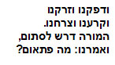 | ве-дафакну ве-заракну  ве-карану ве-царахну.  ха-морэ дараш листом,  ве-амарну: ма питом?
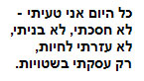 | коль hа-йом ани таити -  ло хасахти, ло банити,  ло азарти ле-хайот,  рак асакти бе-штуйот.
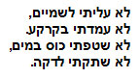 | ло алити ле-шамаим,  ло-амадти бе-карка.  ло шатафти кос бе-маим,  ло шатакти ле-дака.
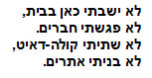 | ло яшавти кан ба-баит,  ло пагашти хаверим.  ло шатити кола-дает,  ло банити атарим.
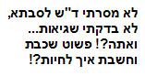 | ло масарти даш ле-савта,  ло бадакти шегиот...  ве-ата?! пашут шахавта  ве-хашавта эйх лихйот?!
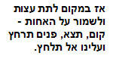 | аз бимком латет эцот  ве-лишмор аль-hа-ахот -  кум, теце, паним тирхац  ве-алейну аль тильхац.
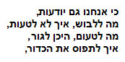 | ки анахну гам йодъот,  ма лильбош, эйх ло литъот,  ма литъом, hейхан лагур,  эйх литфос эт-hа-кадур,
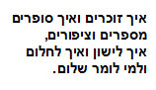 | эйх зохрим ве-эйх софрим  миспарим ве-ципорим,  эйх лишон ве-эйх лахлом  у-ле-ми ломар шалом.
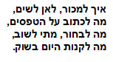 | эйх лимкор, леан ласим,  ма лихтов аль hа-тфасим,  ма ливхор, матай лашув,  ма ликнот hайом ба-шук.
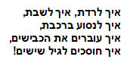 | эйх ларэдэт, эйх лашевет,  эйх линсоа ба-ракевет,  эйх оврим эт hа-квишим,  эйх хосхим ле-гиль шишим!
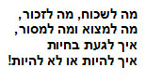 | ма лишкоах, ма лизкор,  ма лимцо у-ма-лимсор,  эйх лагаат бе-хайот,  эйх лиhйот о ло лиhйот!
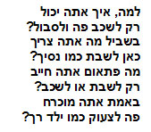 | лама, эйх ата яхоль  рак лишкав по ве-лисболь?  бишвиль ма ата царих  кан лашевет кмо насих?  ма питъом ата хайав  рак лашевет ве-лишкав?  бээмет ата мухрах  по лицъок кмо елед рах?
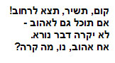 | кум, ташир, тецэ ле-рхов!  им тухаль гам лееhов,  ло йикре давар нора.  ах аhув, ну, ма кара?
ОТРЫВОК:
- hай! карата ли? hинени.
ма ата роце мимейни?
РАЗБОР:

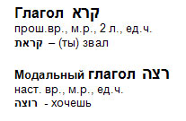 | hай! - привет! (не то чтобы ивритское слово, но сегодня здороваются на иврите именно так)  hинени - вот я тут  мимейни - от меня  Перевод:  - Привет! Ты меня звал? Вот я тут.  Что ты хочешь от меня?  ОТРЫВОК:  РАЗБОР:  ОТРЫВОК:  РАЗБОР:  ОТРЫВОК:  РАЗБОР:  ОТРЫВОК:  РАЗБОР:  ОТРЫВОК:  РАЗБОР:  ОТРЫВОК:  РАЗБОР:  ОТРЫВОК:  РАЗБОР:  ОТРЫВОК:  РАЗБОР:  ОТРЫВОК:  РАЗБОР:  ОТРЫВОК:  РАЗБОР:  ОТРЫВОК:  РАЗБОР:  ОТРЫВОК:  РАЗБОР:  ОТРЫВОК:  РАЗБОР:  ОТРЫВОК:  РАЗБОР:  ОТРЫВОК:  РАЗБОР:  ОТРЫВОК:  РАЗБОР:  ОТРЫВОК:  РАЗБОР:  ОТРЫВОК:  РАЗБОР:  ОТРЫВОК:  РАЗБОР:  ОТРЫВОК:  РАЗБОР:  ОТРЫВОК:  РАЗБОР:  ОТРЫВОК:  РАЗБОР:  ОТРЫВОК:  РАЗБОР:  ОТРЫВОК:  РАЗБОР:  ОТРЫВОК:  РАЗБОР:  ОТРЫВОК:  РАЗБОР:  ОТРЫВОК:  РАЗБОР:  ОТРЫВОК:  РАЗБОР:
  - тов ше-бат. даагти кцат.
  шви ве-сими тик ба-цад.
  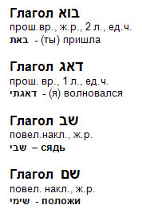 | тов ше-бат - хорошо, что ты пришла  даагти кцат - я немного волновался  тик - сумка  цад - сторона  Перевод:  - Хорошо, что ты пришла,  Я немного волновался.  Сядь и положи сумку в стороне.
  тэсапри ли ма корэ.
  ма аситен ле-морэ?
  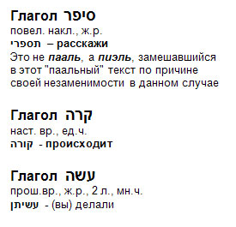 | морэ - учитель  Перевод:  Расскажи мне, что происходит.  Что вы сделали учителю?
  ма ламадтем? ма катавтем?
  ве аль ма бихлаль хашавтем?
  ве ахрей ше-hу азав,
  ма аситен бильадав?
  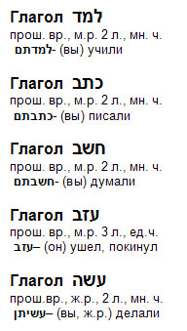 | бихлаль - вообще  бильадав - без него  Поскольку к 3-ей строчке четверостишия учитель уже сбежал, и барышни остались в одиночестве, глагол аса теперь стоит не в мужском (он же смешанный) роде - аситем, а в женском - аситен.  Перевод:  Что вы учили? Что вы писали?  И о чем вы вообще думали?  И после того, как он ушел,  что вы делали без него?
  - кодем нахну ве-ахальну,
  шеелот пшутот шаальну.
  ве-ле-кама шеелот
  ло йада hу лаанот.
  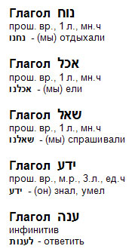 | кодем - в начале  шеелот - вопросы  пшутот - простые  шаальну шеелот - задавали вопросы  ле кама шеелот - на несколько вопросов...  Перевод:  - В начале отдыхали и ели,  задавали простые вопросы,  и на несколько вопросов  он не знал, как ответить.
  аз азавну ве-барахну
  ве-цахакну ве-самахну
  ве-ярадну ми-пасим
  ве-ганавну агасим.
  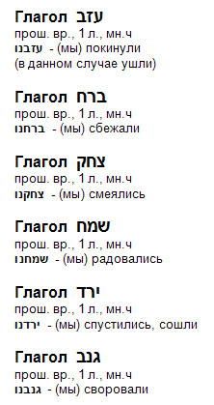 | аз - тогда  пасим - полосы, рельсы. Здесь - идеоматическое выражение: ярадну ми пасим - "сошли с рельсов", то есть перешли все границы.  агасим - груши, агас - груша  Перевод:  Тогда мы покинули (его) и сбежали,  и смеялись, и радовались,  и "сошли с рельсов",  и украли груши.
  ве-цаакну ве-царахну
  ве-тафасну ве-заракну
  ло ядану лаацор,
  ло рацину гам лахзор.
  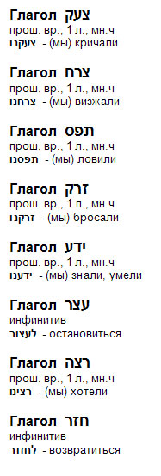 | ло ядану лаацор - не могли остановиться  гам - также  Перевод:  И кричали, и визжали,  и ловили, и бросали,  не могли остановиться,  не хотели также возвращаться.
  ми-симха кимъат бахити,
  глида ле-ацми канити,
  хавера шели кафца
  ве-ани ракадти кцат.
  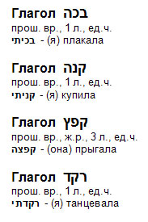 | ми-симха - от радости  кимъат - почти  ле-ацми - себе.  глида ле-ацми канити - ну, это вы точно сможете перевести (если внимательно изучили предыдущие материалы сайта)  хавера - подруга  кцат - чуть-чуть  Перевод:  От радости я почти плакала,  купила себе мороженное,  моя подруга прыгала,  а я чуть-чуть танцевала.
  - зот омерет ше-парацтен,
  камтен, зазтен, афтен, рацтен.
  ве-коль зе бимком лиршом -
  бли лануа, бли линшом!
  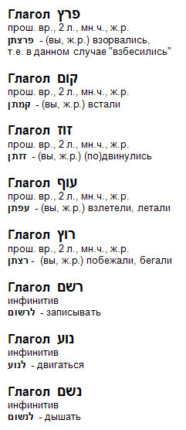 | ве-коль зе бимком лиршом... - и все это вместо того, чтобы записывать...  бли лануа, бли линшом - не двигаясь, не дыша (дословный перевод - "без двигаться" и "без дышать", но так не говорят. Можно сказать также "без движения" и "без дыхания"  Перевод:  - Это значит, что вы "взорвались",  встали, двигались, летали, бегали.  И все это вместо того чтобы записывать -  не двигаясь, не дыша!
  ло роце мила лишмоа!
  ве-атен црихот линсоа -
  шув эшлах элав отах
  ве-эт hа-хавера шелах!
  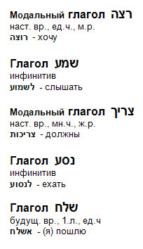 | ло роце мила лишмоа! - не хочу слышать ни слова! (дословно: "не хочу слышать слово", но на самом деле - "ни слова". Можно было бы также сказать: "ло роце лишмоа аф мила" - "не хочу слышать даже слова!"  шув - опять  элав - к нему  отах - тебя  Перевод:  Не хочу слышать ни слова!  А вы должны ехать -  я опять пошлю к нему тебя  и твою подругу.
  аль тишни! мияд лалехет.
  таавду эцло бе-шекет.
  зе ани омер лахен!
  ло роце ларив итхен.
  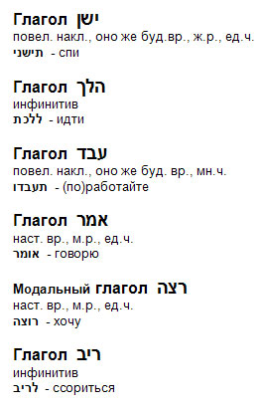 | аль тишни! - не спи! "аль" - "не" в повелительном наклонении"  бе-шекет - тихо ("в тишине")  Перевод:  Не спи! Немедленно идти!  Поработайте у него в тишине.  Это я вам говорю!  Не хочу ссориться с вами.
  - ма ата мээз ломар ли?
  эйх лалехет? хам ли, кар ли,
  ве-ани цмеа меод
  ве-ахшав элех лиштот.
  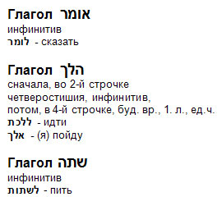 | ма ата меез ломар ли? - что ты посмел мне сказать?  меез - смеешь, имеешь наглость.  хам - жарко  кар - холодно  цмеа (ж.р.) - хочу пить, то есть, дословно, жажду (воды)  Перевод:  - Что ты посмел мне сказать?  Как идти? Мне жарко, мне холодно,  и я очень жажду  и сейчас пойду пить.
  коавот эт-hа-шенаимэ
  ве-ядаим, ве-раглаим...
  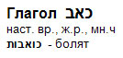 | шенаим - зубы  ядаим - руки  раглаим - ноги  Перевод:  Болят зубы,  и руки, и ноги...
  - ат цриха ахшав лишток!
  ло роце лихъос, лицъок.
  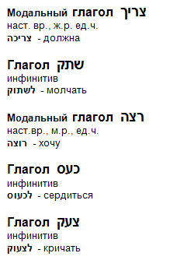 | Перевод:  Ты сейчас должна замолчать!  Не хочу сердиться, кричать.
  ло тэлхи? киръи бе-сефер.
  ма аситем ве-бейт-сефер?
  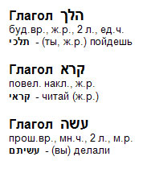 | киръи бе-сефер! - читай книгу!  бейт-сефер - школа  Перевод:  Не пойдешь? Почитай книгу.  Что вы делали в школе?
  - бе-тхила длатот патахну
  ве-лисгор отан шахахну.
  рон нафаль ми-hа-шульхан.
  дов шавар эт-hа-канкан.
  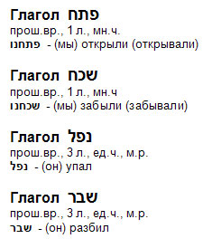 | бе-тхила - в начале  длатот - двери, делет - дверь  Рон, Дов - мужские имена  шульхан - стол  канкан - кувшин  Перевод:  - Вначале открыли двери  и забыли их закрыть.  Рон упал со стола.  Дов разбил кувшин.
  ве-дафакну ве-заракну
  ве-карану ве-царахну.
  ха-морэ дараш листом,
  ве-амарну: ма питом?
  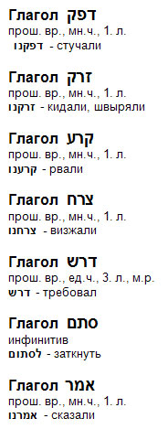 | листом - заткнуть - в данном случае короткая форма от выражения "листом эт-hа-пэ" - "заткнуть рот"; видимо, учителя здорово довели, поскольку он пользуется грубым выражением  ма питом - с какой стати?  Перевод:  И мы стучали, и кидали,  и рвали, и визжали,  учитель потребовал заткнуть (рты),  а мы сказали: с какой стати?
  коль hа-йом ани таити -
  ло хасахти, ло банити,
  ло азарти ле-хайот,
  рак асакти бе-штуйот.
  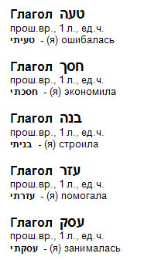 | коль hа-йом - весь день. Кстати ,коль йом - каждый день.  хайот - животные, хайа - животное  штуйот - глупости, штут - глупость  Перевод:  Весь день я ошибалась:  не экономила, не строила,  не помогала животным,  только занималась глупостями.
  ло алити ле-шамаим,
  ло-амадти бе-карка.
  ло шатафти кос бе-маим,
  ло шатакти ле-дака.
  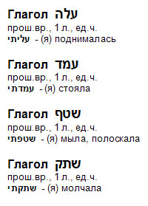 | шамаим - небо, небеса  карка - почва  кос - стакан  маим - вода  дака - минута  ло шатакти ле-дака - не замолчала ни на минуту  Перевод:  Не поднималась на небо,  не стояла на земле,  не полоскала стакан в воде,  не молчала ни минуты.
  ло яшавти кан ба-баит,
  ло пагашти хаверим.
  ло шатити кола-дает,
  ло банити атарим.
  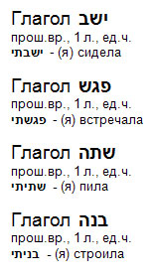 | ба-баит - дома  яшавти ба-баит - сидела дома  кола-дает - диетическая кола  атар - место, а также сайт в Интернете  Перевод:  Не сидела здесь дома,  не встречалась с друзьями,  не пила диетическую колу,  не строила интернет-сайты.
  ло масарти даш ле-савта,
  ло бадакти шегиот...
  ве-ата?! пашут шахавта
  ве-хашавта эйх лихйот?!
  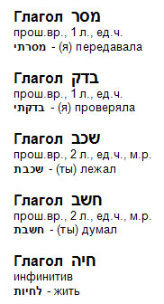 | даш - сокращение от "дришат шалом", дословно, "требование мира". А на самом деледаш означает попросту "привет".  савта - бабушка  шегиот - ошибки. шегиа - ошибка  эйх лихьот - как жить  Перевод:  Не передала привет бабушке,  не проверила ошибки...  А ты? Просто лежал  и думал, как жить?
  аз бимком латет эцот
  ве-лишмор аль-hа-ахот -
  кум, теце, паним тирхац
  ве-алейну аль тильхац.
  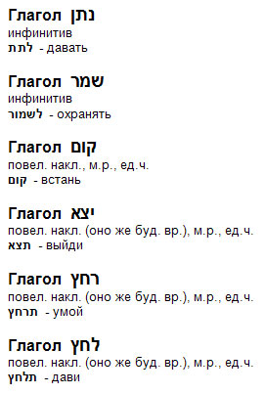 | эцот - советы. эца - совет  бимком латет эцот - вместо того, чтобы давать советы  ахот - сестра  лишмор аль hа-ахот - охранять сестру. Обратите внимание - лишмор аль -, а не лишмор эт-. "Хранить кого-то или что-то" - лишмор аль-.  паним - лицо  ве-алейну аль-тилхац - и на нас не дави - если бы это было в прозе, то было бы сказано так: аль-тильхац алейну.  Приказ не делать что-либо передается именно так: не "ло тильхац", а "аль тильхац". (Хотя, надо сказать, как раз в Десяти Заповедях сказано "ло тигнов", и т.д. Но этот интересный факт только поможет нам с вами запомнить правило, в соответствии с которым на современном иврите сказали бы "аль тигнов").  Перевод:  Тогда вместо того чтобы давать советы  и охранять сестру -  встань, выйди, вымой лицо  и на нас не дави.
  ки анахну гам йодъот,
  ма лильбош, эйх ло литъот,
  ма литъом, hейхан лагур,
  эйх литфос эт-hа-кадур,
  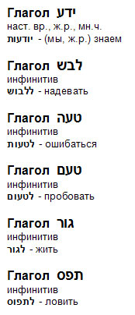 | ки - потому что  hейхан - где  кадур - мяч  Перевод:  Потому что мы сами знаем,  что надеть, как не ошибиться,  что попробовать, где жить,  как ловить мяч.
  эйх зохрим ве-эйх софрим
  миспарим ве-ципорим,
  эйх лишон ве-эйх лахлом
  у-ле-ми ломар шалом.
  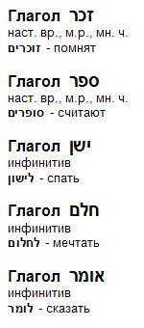 | миспарим - номера, числа  ципорим - птицы  Перевод:  Как помнят и как считают  номера и птиц,  как спать и как видеть сны,  и кому говорить "привет".
  эйх лимкор, леан ласим,
  ма лихтов аль hа-тфасим,
  ма ливхор, матай лашув,
  ма ликнот hайом ба-шук.
  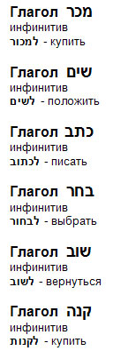 | тфасим - анкеты, тофес - анкета  hайом - сегодня  шук - рынок  Перевод:  Как продавать, куда класть,  что писать в анкетах,  что выбирать, когда возвращаться,  что купить сегодня на рынке.
  эйх ларэдэт, эйх лашевет,
  эйх линсоа ба-ракевет,
  эйх оврим эт hа-квишим,
  эйх хосхим ле-гиль шишим!
  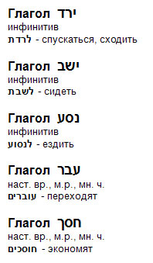 | ларедет, кстати, не только "опускаться", "спускаться", но и "выходить из автобуса или из поезда"  ракевет - поезд  квишим - шоссе (мн.ч.), квиш - шоссе  гиль - возраст  шишим - 60  Перевод:  Как спускаться, как сидеть,  как ездить на поезде,  как переходят через дорогу,  как экономят к шестидесятилетнему возрасту.
  ма лишкоах, ма лизкор,
  ма лимцо у-ма-лимсор,
  эйх лагаат бе-хайот,
  эйх лиhйот о ло лиhйот!
  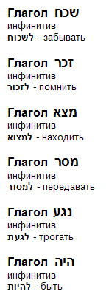 | Перевод:  Что забыть, что помнить,  что находить и что передавать,  как трогать животных,  как быть или не быть.
  лама, эйх ата яхоль
  рак лишкав по ве-лисболь?
  бишвиль ма ата царих
  кан лашевет кмо насих?
  ма питъом ата хайав
  рак лашевет ве-лишкав?
  бээмет ата мухрах
  по лицъок кмо елед рах?
  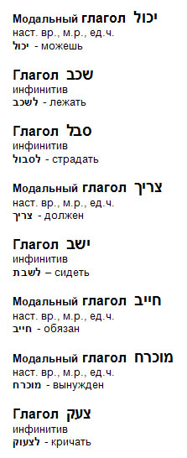 | ма питом - почему вдруг? с какой стати?  бээмет - на самом деле  елед - ребенок  рах - слабый  елед рах - очень маленький ребенок, младенец  Перевод:  Почему, как ты можешь  только лежать здесь и страдать?  Для чего ты должен  здесь сидеть как принц?  С какой стати ты обязан  только сидеть и лежать?  На самом деле ты вынужден  здесь кричать, как младенец?
  кум, ташир, тецэ ле-рхов!
  им тухаль гам лееhов,
  ло йикре давар нора.
  ах аhув, ну, ма кара?
  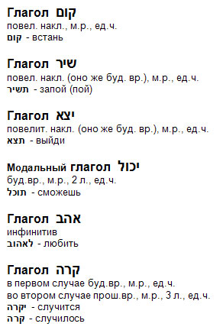 | рхов - улица  им - если  им тухаль гам леехов - если ты сможешь еще и любить...  давар - вещь  нора - ужасный  ло йикрэ давар нора - не произойдет ничего ужасного (дословно: не случится ужасная вещь)  аhув - любимый  Перевод:  Встань, запой, выйди на улицу!  Если ты сможешь еще и любить,  не произойдет ничего ужасного.  Любимый брат, ну, что случилось?

Биньян НИФЪАЛЬ
Глаголы, относящиеся к биньяну НИФЪАЛЬ, являются страдательными по отношению к глаголам биньяна ПААЛЬ.
Пример: – катав – писал
– нихтав – был написан
Составим таблицу наиболее употребительных из глаголовбиньяна НИФЪАЛЬ (их не так уж много):
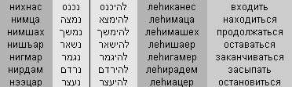

Биньян НИФЪАЛЬ - настоящее, прошедшее, будущее
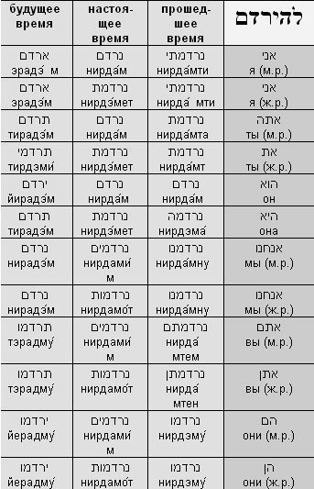

Биньян НИФЪАЛЬ - некоторые глаголы-исключения
Перед вами таблица двух часто употребимых глаголов-исключений, относящихся к биньяну НИФЪАЛЬ:
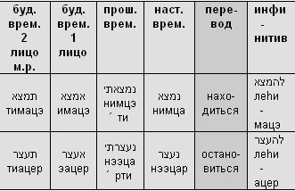
Просто обратите внимание на небольшие отличия звучания этих глаголов в прошедшем и будущем времени от звучания «классического» глагола биньяна НИФЪАЛЬ - .

Биньян ПИЭЛЬ
Приступим к изучению биньяна ПИЭЛЬ. На этот раз я больше не разделяю «классические» глаголы и глаголы-исключения. Вы сами узнаете в начале списка несколько глаголов с четырехбуквенным корнем (вернее, с повторяющимся два раза двухбуквенным), а за ними – группу глаголов с третьей кореннойhей. Обратите внимание, чем они отличаются от следующих далее «классических» глаголов.
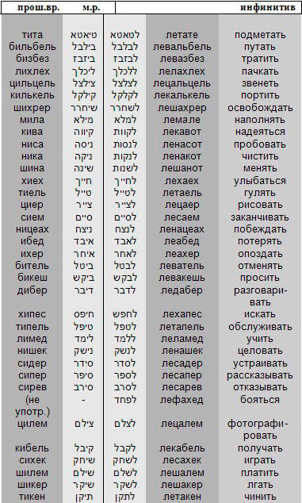
Упражнения см. в Интернете http://ulpanet.netzah.org/grammatika/glag5.php
Биньян ПИЭЛЬ - настоящее, прошедшее, будущее
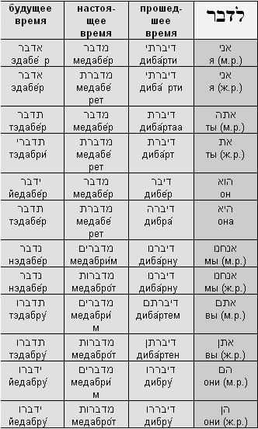
Биньян ПИЭЛЬ - некоторые глаголы-исключения
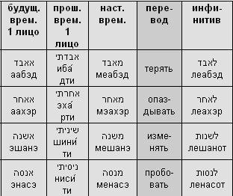

Биньян ПУАЛЬ
К биньяну ПУАЛЬ относятся глаголы, являющиеся страдательными по отношению к глаголам биньяна ПИЭЛЬ.
– битель – отменил
– буталь – отменился
А в настоящем времени как будет?
– меватель – отменяет
– мевуталь – отменен
Еще один пример:
– тикен – чинил
– тукан – был починен
Настоящее время:
– метакен – чинит
– метукан – починен

Биньян ПУАЛЬ - настоящее, прошедшее, будущее
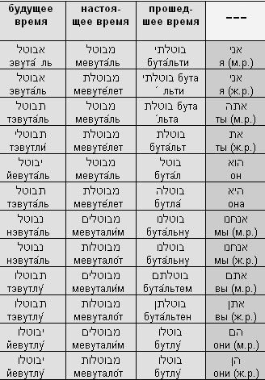

Биньян hИФЪИЛЬ
Продолжим. Мы приступаем к изучению биньяна hИФЪИЛЬ. Если ПААЛЬ означал обычное действие, ПИЭЛЬ – усиленное или продленное, то к биньяну hИФЪИЛЬ относятся глаголы, означающие «задействование» чего-либо.
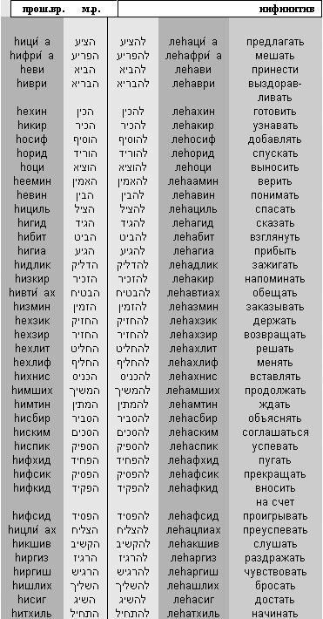
иньян hИФЪИЛЬ - настоящее, прошедшее, будущее
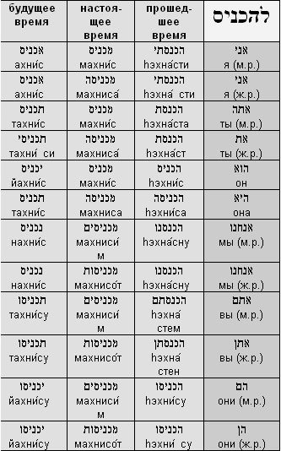
Биньян hИФЪИЛЬ - некоторые глаголы-исключения
Перед вами таблица наиболее часто употребляемых глаголов-исключений, относящихся к биньяну hИФЪИЛЬ:
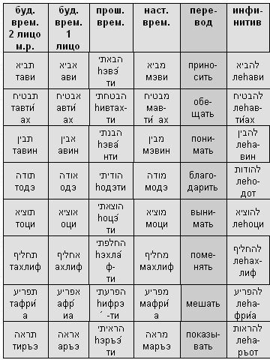

Биньян hУФЪАЛЬ
К биньяну hУФЪАЛЬ относятся глаголы, являющиеся страдательными по отношению к глаголам биньяна hИФЪИЛЬ.
Несколько примеров:
– hихнис – внес
– hухнас – был внесен
– hизмин – пригласил
– hузман – был приглашен
Это – в прошедшем времени. А в настоящем? Как сказать «я приглашен к Яакову»? – .
Еще пример:
– hивтиах – обещал
– hувтах – был обещан
И еще:
– hифсик – прекратил
– hуфсак – прекратился

Биньян hУФЪАЛЬ - настоящее, прошедшее, будущее
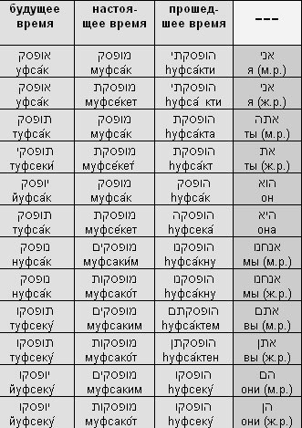

Биньян hИТПАЭЛЬ
К биньяну hИТПАЭЛЬ, представляющему собой «ствол», от которого отходят вправо и влево описанные вышебиньяны-«ветки», относятся глаголы, выражающие возвратное, то есть направленное на себя, действие. Он является именно стволом – серединой, потому что действия, страдательного по отношению к возвратному, не существует. Вот таблица наиболее часто употребляемых глаголов биньяна hИТПАЭЛЬ:
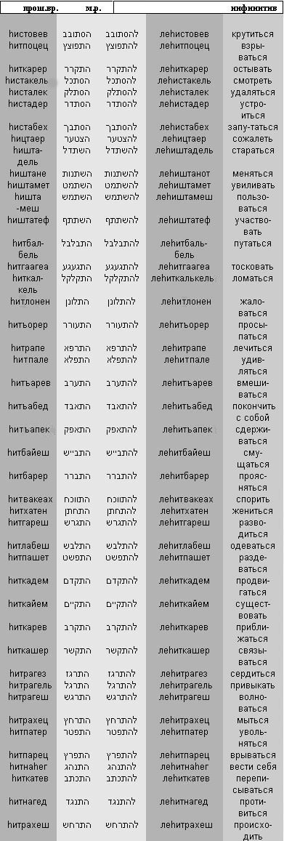
Обратите внимание на глаголы типа . Казалось бы, должно быть . А на самом деле буквы самех и тетпоменялись местами. То же самое происходит и в случае с первой коренной цади.
Биньян hИТПАЭЛЬ - настоящее, прошедшее, будущее
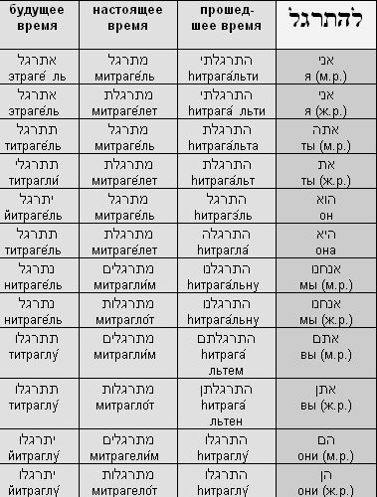
Еше упражнения см. тут: http://milon.netzah.org/vibor_tabl.php
Вторая порция:
Конец формы

